
Модель Руководства по финансовому раскрытию в области устойчивого развития
Шаблон для фондовых бирж
Версия 2024.Б

Слова признания  Данный документ был подготовлен в рамках Инициативы устойчивых фондовых бирж Организации Объединенных Наций (SSE). Его авторами являются Тиффани Грабски (руководитель SSE Academy) и Майк Зимони (старший специалист SSE) под общим руководством Энтони Миллера (главного координатора SSE) и Джеймса Жаня (директора по инвестициям и предпринимательству ЮНКТАД и председателя Руководящего совета SSE).  Особую благодарность выражаем Фонду МСФО за предоставление технической и редакторской помощи. Лоис Гатри (Фонд МСФО) сыграла ключевую роль в проведении исследования и подготовке текста. Отчет значительно выиграл благодаря отзывам и рекомендациям сотрудников Фонда МСФО, включая Джонатана Браво, Джарлата Моллоя, Анушу Лалани и Марди МакБрайен. SSE выражает признательность за вклад и лидерство в области идей членов совета ISSB — Цзиндона Хуа и Сью Ллойд. Дополнительную исследовательскую поддержку и материалы предоставили Ванина Вегеззи (проектный офицер SSE) и Корли Ле Ру (старший специалист SSE).  SSE искренне благодарит Bloomberg Philanthropies и Международную финансовую корпорацию за финансовую поддержку подготовки данного отчета.  О программе УФБ ООН  Инициатива SSE (Инициатива устойчивых фондовых бирж) является программой партнерства ООН, организованной ЮНКТАД, Глобальным договором ООН, UNEP FI и PRI. Миссия SSE заключается в предоставлении глобальной платформы для изучения того, как фондовые биржи, сотрудничая с инвесторами, компаниями-эмитентами, регулирующими органами, политиками и соответствующими международными организациями, могут улучшить показатели в области экологических, социальных и корпоративных аспектов управления (ESG) и способствовать устойчивым инвестициям, включая финансирование Целей устойчивого развития ООН.  SSE стремится достичь этой миссии через комплексную программу, включающую проведение аналитических исследований на основе доказательной базы, создание сети и форума для достижения консенсуса между заинтересованными сторонами, а также предоставление технических рекомендаций, консультационных услуг и обучения. | Примечание  Названия, используемые в данном документе, и представление материала не подразумевают выражение какого-либо мнения со стороны Секретариата Организации Объединенных Наций относительно правового статуса какой-либо страны, территории, города или района, их властей, а также относительно разграничения их границ.  Настоящий документ предназначен исключительно для образовательных целей. Упоминание названий компаний и примеров не означает одобрения отдельных бирж или организаций со стороны ЮНКТАД, Глобального договора ООН, UNEP или PRI.  Материалы данного документа могут быть свободно цитируемы или перепечатываемы при условии указания источника. Копию публикации, содержащей цитату или перепечатку, просьба отправить на адрес: info@SSEinitiative.org  Общие правила ответственности Фонда МСФО  В пределах, допустимых действующим законодательством, Фонд МСФО и Международный совет по стандартам устойчивого развития (ISSB) прямо отказываются от какой-либо ответственности, возникшей в связи с данной публикацией или ее переводом, независимо от основания (договорное обязательство, деликтное право или иное, включая, но не ограничиваясь, ответственность за любой небрежный поступок или бездействие) перед любым лицом по любым претензиям или убыткам любого рода, включая прямые, косвенные, случайные или последующие убытки, штрафные санкции, штрафы или расходы.  Информация, содержащаяся в данной публикации, не является консультацией и не должна заменять услуги соответствующего квалифицированного специалиста.  Логотип Фонда МСФО, логотип ISSB™, «Шестиугольное устройство», «Фонд МСФО» являются товарными знаками Фонда МСФО. Все права защищены.

 | Инструментарий SSE по финансовой отчетности, связанной с устойчивым развитием  Данный инструмент является частью набора инструментов, разработанных Инициативой устойчивых фондовых бирж ООН (SSE) совместно с партнерами для поддержки фондовых бирж и участников их рынков в реализации стандартов раскрытия информации об устойчивости МСФО.  Инструментарий включает обучающие материалы, которые дополняют программу обучения SSE Academy по стандартам раскрытия информации об устойчивости МСФО. SSE продолжит сотрудничать с партнерами для разработки новых инструментов, необходимых для постоянной поддержки фондовых бирж и их рынков по данной теме.
www.SSEinitiative.org/
disclosure-toolkit/

Предисловие
Международный совет по стандартам устойчивого развития (ISSB) был создан с целью разработки — в интересах общества — комплексной глобальной основы для качественного раскрытия информации об устойчивости, чтобы удовлетворить информационные потребности инвесторов. Финансовые рынки нуждаются в такой информации для оценки рисков и возможностей, с которыми сталкиваются компании, в связи с факторами, связанными с устойчивым развитием. Это обусловливает высокий спрос на качественные данные.
Ранее множество добровольных рамок и рекомендаций по отчетности способствовали инновациям и действиям. К сожалению, разрозненный ландшафт увеличивал издержки и сложность для инвесторов, компаний и регулирующих органов. Возник широкий призыв к Фонду МСФО, чтобы он опирался на инициативы, ведущиеся на рынке, и использовал свой опыт в разработке стандартов бухгалтерского учета, применяемых более чем в 140 юрисдикциях, для создания глобально сопоставимой отчетности по вопросам устойчивого развития для финансовых рынков.
Запуск первых двух стандартов ISSB — МСФО S1 и МСФО S2 — в июне 2023 года ознаменовал новую эпоху раскрытия информации, связанной с устойчивым развитием, на рынках капитала.
Сейчас основное внимание уделяется поддержке юрисдикций в принятии этих требований и помощи компаниям в их внедрении. Раскрытие информации об устойчивости для многих является относительно новой сферой, и поэтому существует острая необходимость в развитии новых навыков, необходимых для обеспечения применения стандартов ISSB на высоком уровне и единообразным образом.
Для достижения этой цели ведется активная работа с партнерами по всему миру по развитию потенциала, включая создание специализированного веб-сайта с бесплатными ресурсами для поддержки применения стандартов, особенно в странах глобального юга. Помимо этих инициатив по взаимодействию и обучению, сами стандарты ISSB включают меры, позволяющие компаниям постепенно наращивать свои возможности.
Инициатива устойчивых фондовых бирж (SSE) вместе со своей уникальной и активной сетью фондовых бирж поддерживает внедрение стандартов ISSB.
Фонд МСФО разрабатывает Первоначальное руководство по юрисдикционному внедрению (Adoption Guide), предоставляющее структуру для поддержки регуляторов юрисдикций, включая фондовые биржи, отвечающие за правила листинга, в процессе внедрения и принятия стандартов МСФО S1 и МСФО S2.
Руководство по внедрению будет включать принципы, которые Фонд МСФО использует для мониторинга и оценки прогресса юрисдикций в принятии стандартов ISSB, а также категории классификации юрисдикций в соответствии с их подходами к внедрению.
Основная цель Руководства по внедрению заключается в содействии единообразным подходам к принятию стандартов ISSB, одновременно поддерживая регуляторов и организации в переходе к полному применению МСФО S1 и МСФО S2.
Модельные рекомендации SSE по финансовой отчетности, связанной с устойчивым развитием, не предназначены для определения подходящих методов внедрения на уровне юрисдикций. Вместо этого они призваны дополнить и пояснить, как фондовые биржи могут поддерживать отчетные организации в применении стандартов ISSB, предоставляя фондовым биржам доступные, удобные в использовании рекомендации, которые могут быть полезны для поддержки процесса внедрения глобально согласованных, но локально релевантных практик раскрытия информации с использованием стандартов ISSB для организаций, зарегистрированных на фондовых биржах-членах SSE.
Модельные рекомендации SSE доступны бесплатно, что способствует доступу на развивающиеся рынки и помогает выравнивать условия. Это осуществляется через механизмы пропорциональности, включенные в стандарты МСФО S1 и МСФО S2, которые обеспечивают справедливый вход для организаций, включая малые компании. Рекомендации охватывают широкий спектр возможностей и готовности компаний, применяющих стандарты ISSB.
Мы поддерживаем инициативу SSE и призываем все фондовые биржи использовать Модельные рекомендации SSE для того, чтобы помочь своим зарегистрированным организациям в применении стандартов ISSB.

Джиндонг Хуа  Заместитель председателя  Международный совет по стандартам устойчивого развития (ISSB)  Фонд МСФО | 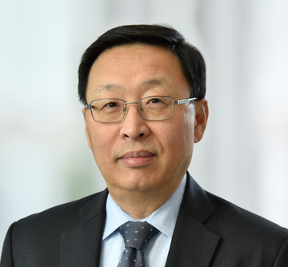

Примечание для фондовых бирж
Модельные рекомендации SSE по финансовой отчетности, связанной с устойчивым развитием (далее — рекомендации) были разработаны для помощи фондовым биржам в предоставлении рекомендаций их рынкам по применению стандартов раскрытия информации об устойчивости МСФО (стандарты ISSB). Фондовые биржи призваны использовать главы 1-5 данных рекомендаций в качестве шаблона и отправной точки для обучения и подготовки организаций, применяющих стандарты ISSB.
Фондовые биржи играют уникальную роль на своих рынках, помогая зарегистрированным компаниям ориентироваться в требованиях к раскрытию информации. Эти рекомендации помогают фондовым биржам направлять компании в диагностике текущих практик раскрытия информации и выстраивании пути к полному соответствию глобальным стандартам. Это осуществляется через технические детали требований стандартов ISSB, практические рекомендации по интеграции рисков и возможностей, связанных с устойчивым развитием, в управление, разработку стратегии и практики управления рисками, а также объяснение того, как эффективно донести эти практики до инвесторов. Эти модельные рекомендации предоставляют фондовым биржам необходимые элементы для проведения консультаций и обучения, поддерживая глобальное внедрение стандартов ISSB.
Данные рекомендации предоставляют общий обзор стандартов МСФО S1 (общие раскрытия) и МСФО S2 (раскрытия по климату), однако они не преследуют цель воспроизведения существующих материалов, а предлагают практическое и понятное объяснение стандартов ISSB для зарегистрированных компаний на всех этапах их работы по отчетности в области климата и устойчивости. Эти модельные рекомендации направлены на дополнение, а не замену предыдущих публикаций модельных рекомендаций UN SSE, и поэтому фондовые биржи могут дополнительно использовать Модельные рекомендации UN SSE по раскрытию информации в области ESG (2015) и Модельные рекомендации по климатическим раскрытиям (2021) для дополнительных разъяснений, касающихся экологических, социальных и управленческих (ESG) вопросов, а также особенностей раскрытия информации по климату.
Эти рекомендации являются частью инструментария, который UN SSE совместно с партнерами разработала для поддержки фондовых бирж и их участников рынка в применении стандартов раскрытия информации о устойчивости МСФО. Инструментарий включает учебные материалы, предназначенные для дополнения программы обучения SSE Academy по стандартам раскрытия информации о устойчивости МСФО. SSE продолжит работать с партнерами, чтобы добавлять новые инструменты по мере необходимости для обеспечения постоянной поддержки фондовых бирж и их рынков по этому вопросу. Фондовые биржи могут пожелать включить эти поддерживающие документы, а также другие инструменты, которые они могут выявить, в свою собственную рекомендацию для компаний. Чтобы получить доступ к инструментарию, посетите www.sseinitiative.org/disclosure-toolkit/

Пользование этими рекомендацями
Международный совет по стандартам устойчивого развития (ISSB) Фонда МСФО провел обзор этих рекомендаций, чтобы удостовериться, что они точно отражают стандарты, и призывает фондовые биржи использовать Модельные рекомендации SSE при предоставлении рекомендаций по раскрытию информации, связанной с устойчивым развитием. Важно, чтобы рынки принимали стандарты раскрытия информации о устойчивости МСФО в точности как они есть. При предоставлении рекомендаций рынкам фондовые биржи могут поддерживать внедрение стандартов ISSB, дополнительно предоставляя индивидуальные рекомендации, которые представляют стандарты ISSB в контексте местного регулирования.
Следует отметить, что эти рекомендации предназначены исключительно для образовательных целей. Цель этих рекомендаций — помочь фондовым биржам разработать свои собственные добровольные рекомендации для поддержки их зарегистрированных организаций при внедрении стандартов МСФО S1 и S2. Фонд МСФО разрешает фондовым биржам воспроизводить материалы этих рекомендаций, при условии, что образовательный материал предоставляется бесплатно.
Однако фондовые биржи, обладающие регуляторными полномочиями и желающие интегрировать стандарты ISSB в требования к листингу, обязаны получить лицензию от Фонда МСФО для этого и призываются использовать Руководство по принятию стандартов Фонда МСФО (в скором времени будет опубликовано).

Контекст рекомендаций
Интеграция политик и практик, связанных с устойчивым развитием, в стратегию и повседневную деятельность компании всё чаще рассматривается инвесторами как важный фактор, влияющий на способность компании управлять и реализовывать долгосрочную ценность. Эффективное раскрытие информации о корпоративной устойчивости позволяет принимать взвешенные инвестиционные и экономические решения (тем самым поддерживая надлежащее функционирование рынков капитала), а также укрепляет доверие, эффективность и прозрачность. В результате финансовые институты регулярно анализируют практики и показатели компаний, связанные с устойчивым развитием, при оценке текущих или потенциальных инвестиций. Финансовые институты используют широкий спектр источников для оценки практик и показателей компаний в области ESG (экологических, социальных и управленческих факторов), включая публичные отчёты самих компаний.
С начала 1990-х годов, по мере роста осознания взаимозависимости между экономическими, социальными и экологическими системами, начали формироваться различные стандарты, практики и ожидания в области корпоративной отчетности и раскрытия информации. Стандарты и практики, ориентированные на корпоративную устойчивость, продолжают развиваться в ответ на растущий запрос компаний на информацию о том, как они используют и воздействуют на широкий спектр ресурсов для создания ценности, а также как управляют своими зависимостями и влиянием на окружающую среду и общество. Несмотря на то что развитие отчетности в области корпоративной устойчивости является желанным и адекватным ответом на сложные вызовы, с которыми сталкиваются компании, оно также создает сложный ландшафт отчетности. Это привело к призывам стандартизировать корпоративную отчетность в области устойчивого развития и интегрировать её с существующими основными корпоративными отчетными процессами, включая финансовую отчетность и раскрытие информации о корпоративном управлении.
В ответ на эти запросы Фонд международных стандартов финансовой отчетности (Фонд МСФО) учредил Совет по международным стандартам устойчивого развития (ISSB) на конференции COP26 в ноябре 2021 года. Целью создания ISSB стало разработка комплексной основы высококачественных стандартов раскрытия финансовой информации, связанной с устойчивым развитием, основанных на существующих инициативах, руководимых рынком, и удовлетворяющих информационные потребности инвесторов. Деятельность ISSB пользуется широкой международной поддержкой со стороны стран G7, G20, Международной организации комиссий по ценным бумагам (IOSCO), Совета по финансовой стабильности, а также министров финансов и управляющих центральными банками более чем из 40 юрисдикций.
В июне 2023 года Фонд МСФО открыл новую эру раскрытия информации, связанной с устойчивым развитием, на мировых рынках капитала, запустив Стандарты раскрытия информации об устойчивом развитии МСФО (также известные как Стандарты ISSB). Первоначально были опубликованы два стандарта: МСФО S1 «Общие требования к раскрытию финансовой информации, связанной с устойчивым развитием» и МСФО S2 «Раскрытие информации, связанной с климатом». Эти стандарты позиционируются как глобальная основа для раскрытия финансовой информации, связанной с устойчивым развитием. Международная организация комиссий по ценным бумагам (IOSCO) одобрила Стандарты раскрытия информации об устойчивом развитии МСФО, признав их соответствующими требованиям рынков капитала, что способствует оценке рисков и возможностей, связанных с устойчивым развитием, а также улучшению сбора и анализа данных.
Настоящие рекомендации предоставляют образовательный обзор применения стандартов ISSB. Поскольку они содержат общее описание базовых требований, эти рекомендации применимы как к стандарту МСФО S1, так и к МСФО S2. Учитывая, что стандарт S2 (раскрытие информации, связанной с климатом) непосредственно опирается на основные положения, изложенные в стандарте S1 (общие требования к раскрытию информации), данный обзор объединяет эти два стандарта в едином контексте.
Если биржи хотят предоставить более детализированные рекомендации по раскрытию информации, связанной с климатом, они могут обратиться к дополнительным ресурсам, таким как Модельные рекомендации SSE по раскрытию климатической информации, а также к специализированным климатическим рекомендациям, представленным в данном документе. Для получения дополнительных указаний по климатическим метрикам биржи также могут использовать сопроводительные материалы SSE к данному документу, такие как Примеры SSE по раскрытию климатических метрик и планов перехода.
Биржам и составителям отчетности рекомендуется использовать Центр знаний по устойчивому развитию МСФО для получения самых актуальных инструментов, рекомендаций и образовательной поддержки по данной теме.

Структура этих рекомендаций
Настоящие рекомендации организованы в соответствии с четырёхэтапным подходом (рисунок I), направленным на улучшение практик раскрытия информации. Этот процесс предназначен для того, чтобы помочь составителям отчётности глубже понять раскрытие информации, связанной с устойчивым развитием и имеющей финансовую значимость, обеспечить интеграцию всех финансово значимых вопросов в существующие или новые процессы, а также эффективно донести стратегию их решения. Эти четыре этапа следует рассматривать как цикл непрерывного улучшения, направленный на обновление практик и переоценку изменяющихся рисков и возможностей, связанных с устойчивым развитием, с которыми сталкиваются организации.
Для дальнейшей поддержки участников рынка в прохождении этих четырёх этапов биржам также рекомендуется проводить обучающие тренинги совместно с Академией SSE по данной теме, которые основаны на том же четырёхэтапном подходе.
Рисунок I – Четырехэтапный подход к раскрытию информации о финансовых показателях, связанных с устойчивым развитием
Источник: Инициатива ООН SSE
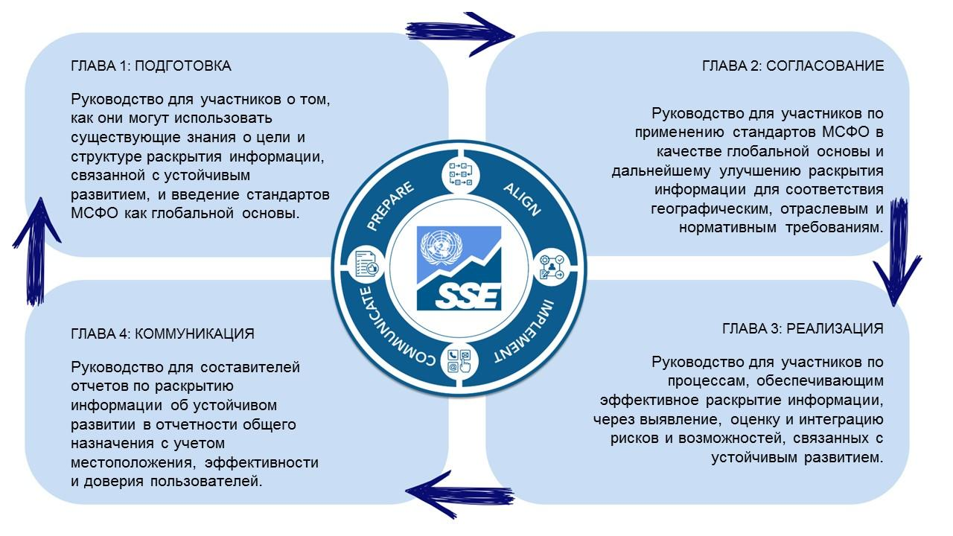

Что могут сделать биржи?
Биржи играют уникальную, но важную роль в поддержке своих рынков и в содействии созданию рыночной инфраструктуры, необходимой для применения и принятия Стандартов раскрытия информации об устойчивом развитии МСФО. Ключевые действия, которые биржи могут предпринять при начале работы по данной теме, включают:
- Пример для подражания: Применяйте стандарты на практике, чтобы учиться на этом процессе, выявить, требуется ли дополнительная поддержка для вашего рынка, и вдохновить эмитентов своим примером.
- Рекомендации: Чтобы обеспечить последовательное применение стандартов ISSB, направьте зарегистрированные компании на существующие рекомендации и образовательные материалы, разработанные фондом МСФО для поддержки раскрытия информации. Разработайте новые рекомендации по раскрытию информации или обновите существующие, чтобы гарантировать наличие чётких и глобально согласованных указаний по стандартам МСФО для вашего рынка. Используйте Модельные рекомендации SSE, чтобы обеспечить глобальную согласованность ваших указаний, при этом не забывайте адаптировать эти рекомендации к местному контексту, особенно в разделе 2.2 (дополнительные раскрытия).
- Образование и обучение: Помогите вашему рынку развить потенциал и знания по ключевым вопросам, связанным с устойчивым развитием, через программы обучения и образования. Рассмотрите возможность проведения тренингов с Академией SSE, которая предлагает бесплатную программу обучения по применению стандартов МСФО, основанную на этих Модельных рекомендациях.
- Обеспечение вовлеченности на уровне всего рынка: Координируйте действия с фондом МСФО, регулирующими органами и другими заинтересованными сторонами по вопросу принятия стандартов в юрисдикции, чтобы обеспечить последовательный подход. Рассмотрите возможность содействия или участия в консорциуме по внедрению вместе с эмитентами, инвесторами, регулирующими органами и консультантами/аудиторами.
- Поддержка глобальной основы: Поощряйте зарегистрированные компании полностью применять стандарты ISSB и консультируйтесь с фондом МСФО для продвижения обсуждений по внедрению стандартов в нормативные требования.
Содержание
Слова признания i
О программе УФБ ООН i
Предисловие iii
Примечание для фондовых бирж v
Пользование этими рекомендацями v
Контекст рекомендаций vii
Структура этих рекомендаций viii
Что могут сделать биржи? ix
Глава 1 – Подготовка 1
1.1 Цель 2
Спрос со стороны инвесторов 2
Цели раскрытия информации 3
Различение цели раскрытия информации и аудитории 4
1.2 Обзор ситуации 5
Согласование рамок раскрытия информации об устойчивом развитии 5
Фонд МСФО и ISSB 7
Термины в стандартах раскрытия устойчивости МСФО 9
1.3 Глобальная база 9
Обзор стандартов раскрытия информации по устойчивости МСФО 10
1.4 Дополнительные ресурсы для подготовки 12
Глава 2 — Согласование 13
2.1 Глобальная основа 13
Основные области содержания в МСФО S1 и МСФО S2 13
2.2 Дополнительные раскрытия 22
2.3 Дополнительные ресурсы для выравнивания 24
Глава 3 – Реализация 25
3.1 Идентификация 26
Типы рисков и возможностей, связанных с устойчивым развитием, которые следует включать 27
3.2 Оценка 30
Оценка существенности 30
Анализ сценариев для оценки устойчивости 33
3.3 Интеграция 35
Использование стратегии раскрытия информации 36
3.4 Дополнительные ресурсы для внедрения 39
Глава 4 — Коммуникация 40
4.1 Местоположение и сроки раскрытия 41
Существенность и место раскрытия информации 41
Перекрестные ссылки 42
Время предоставления 42
4.2 Эффективная и результативная коммуникация 43
Связанная информация 43
Агрегация и дисагрегация 44
Избежание дублирования 44
Сравнительная информация и изменения в показателях 44
Отчетность с другой информацией в отчетах общего назначения 45
4.3 Формирование доверия 46
Работа с неопределенностью и исправление ошибок предыдущих периодов 46
Предоставление сравнительной информации об оценочных метриках 47
Коммерчески чувствительная информация 48
Заявление о соответствии 48
Аудит 49
4.4 Дополнительные ресурсы для коммуникации 49

Figures
Рисунок I – Четырехэтапный подход к раскрытию информации о финансовых показателях, связанных с устойчивым развитием | viii
Рисунок 1.1 – Путь к интеграции раскрытия информации по ESG в основной поток | 6
Рисунок 1.2 – Стандарты раскрытия информации об устойчивом развитии МСФО основаны на широко используемых стандартах и рамках | 10
Рисунок 1.3 – Первые два стандарта раскрытия информации об устойчивом развитии МСФО: S1 и S2 | 10
Рисунок 1.4 – Вопросы, на которые отвечает МСФО S1, также применимые к МСФО S2 | 11
Рисунок 2.1 – Четыре основные области содержания в МСФО S1 и МСФО S2, основывающиеся на TCFD (ЭСАБ) | 14
Рисунок 2.2 – Добавление элемента устойчивой отчетности для отчетности с участием множества заинтересованных сторон | 23
Рисунок 3.1 – Вопросы, на которые может ответить стратегия раскрытия информации | 37
Рисунок 4.1 – Обработка обнаружения новой информации до публикации отчета | 43
Рисунок 4.2 – Предоставление сравнительной информации о переопределенных или замененных показателях | 48
Таблицы
Таблица 2.1 – Обзор раскрытия информации о корпоративном управлении | 14
Таблица 2.2 – Обзор раскрытия информации о стратегии | 15
Таблица 2.3 – Обзор раскрытия информации о управлении рисками | 20
Таблица 2.4 – Обзор раскрытия информации о показателях и целях | 21
Таблица 4.1 – Принятие решения о раскрытии материальной и нематериальной информации в контексте местных законов и регулирования | 46
Советы для составителей отчетности
Полезный совет 1.1 – Различие между финансовой информацией, связанной с устойчивым развитием, и устойчивым развитием в Целях устойчивого развития (ЦУР) и других международных политических заявлениях об устойчивом развитии | 9
Полезный совет 2.1 – Временные горизонты | 17
Полезный совет 2.2 – Компромиссы | 18
Полезный совет 2.3 – Количественная информация | 18
Полезный совет 2.4 – Финансовое положение и финансовые результаты | 19
Совет по климату 2.1 – Климатически связанные физические риски и риски перехода | 19
Совет по климату 2.2 – Дополнительные раскрытия информации | 22
Полезный совет 3.1 – Ресурсы и отношения | 27
Полезный совет 3.2 – Определение рисков и возможностей, связанных с устойчивым развитием | 29
Полезный совет 3.3 – Разумная и обоснованная информация | 30
Полезный совет 3.4 – Информирование решений основных пользователей | 31
Полезный совет 3.5 – Тест на материальность | 33
Полезный совет 3.6 – Агрегация и разбиение | 33

Глава 1 – Подготовка
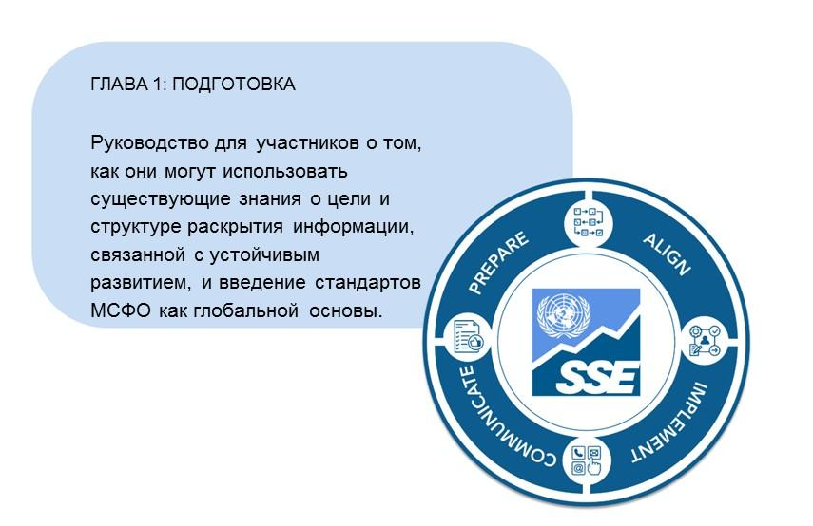
Для того чтобы помочь компаниям понять контекст, в котором были разработаны Стандарты раскрытия информации об устойчивом развитии МСФО, эта глава предоставляет базовый обзор контекста, с которым должны быть знакомы составители отчетности. Включает в себя цели и спрос на расширенное корпоративное раскрытие информации по вопросам устойчивости, а также эволюцию ландшафта раскрытия информации об устойчивом развитии. Время для управления и минимизации экологических, социальных и финансовых последствий устойчивых проблем, таких как неравенство, бедность, а также нехватка продуктов питания, воды и ресурсов, истекает. Ожидаемые последствия этих проблем для общества, глобальной экономики и компаний побудили инвесторов, политиков и финансовые учреждения требовать от компаний информации по вопросам устойчивости, чтобы оценить и учесть эти проблемы на рынке. Заинтересованные стороны требуют последовательных, надежных и точных корпоративных раскрытий, чтобы они могли оценить риски и возможности, связанные с этими экологическими и социальными вызовами.
Эта глава предоставляет рекомендации по:
- Цель: Обоснование и рыночные факторы, стимулирующие финансовую отчетность, связанную с устойчивым развитием;
- Ландшафт: Широко принятые рамки раскрытия информации по вопросам устойчивого развития, глобальные стандарты и требования к соблюдению.
- Глобальная основа: Как создание Международного совета по стандартам устойчивости (ISSB) установило глобальную основу для раскрытия информации о финансовых аспектах устойчивого развития.
Компании, уже продвинувшиеся в раскрытии информации о своей устойчивости, должны рассматривать возможность пересмотра изменений в ландшафте отчетности каждые три-пять лет, чтобы выявлять новые требования, практики или научные достижения, которые могли появиться. Новые руководства, ресурсы, инструменты, образовательные материалы и методы быстро развиваются, чтобы поддерживать компании в раскрытии информации об устойчивости. Центр знаний Фонд МСФО собирает ресурсы, связанные с раскрытием финансовой информации в области устойчивости в соответствии со Стандартами Раскрытия Информации По Устойчивому Развитию МСФО.

1.1 Цель
Инвесторы и другие заинтересованные стороны используют различные термины для описания информации, которую компании предоставляют о своих экологических, социальных и управленческих практиках. Термины ESG и информация об устойчивости иногда используются как синонимы, поскольку оба описывают способы понимания того, как бизнес влияет на экологические и социальные факторы и подвержен их воздействию. Разнообразие терминов развилось, чтобы отразить разные цели, для которых предназначена информация, и учесть, как различные аудитории используют эту информацию. Например, информация может быть предоставлена для:
- выполнения требований законодательства в юрисдикциях, где введена обязательная отчетность, связанная с ESG или устойчивым развитием;
- привлечения органов управления и менеджмента к ответственности за соблюдение этических, ответственных и устойчивых принципов ведения деятельности;
- демонстрации вклада компаний в национальные и международные обязательства, такие как Цели устойчивого развития ООН (SDGs), Парижское соглашение и Конвенция о биологическом разнообразии;
- выявления влияния корпоративной деятельности на окружающую среду, общество и экономику;
- демонстрации того, как устойчивые риски, которым подвергаются компании, и возможности, которые они могут использовать, например, за счет разработки продуктов с низким углеродным следом, влияют на их способность реализовывать свои стратегии..
Некоторые виды информации одновременно удовлетворяют нескольким целям. Например, данные о выбросах парниковых газов в результате деятельности компании могут быть необходимы в соответствии с законодательством некоторых юрисдикций, а также актуальны для демонстрации влияния компании на окружающую среду и общество, устойчивости её деятельности, её вклада в цели Парижского соглашения и степени её подверженности рискам. Другие виды информации являются специфичными для цели её предоставления и аудитории. Например, национальный регулятор может требовать информацию о некоторых загрязнителях для оценки прогресса в достижении конкретных национальных экологических целей.

Спрос со стороны инвесторов
Стандарты раскрытия информации об устойчивости МСФО разработаны для предоставления данных, удовлетворяющих информационные потребности инвесторов. Эта аудитория определяется как «существующие и потенциальные инвесторы, кредиторы и другие заимодавцы» и часто упоминается в стандартах МСФО как «основные пользователи финансовой отчетности общего назначения». Участники рынка капитала всё больше осознают, что существенные факторы устойчивости влияют на долгосрочную стоимость компании. Крупнейшие глобальные инвесторы перераспределяют капитал в пользу компаний, которые лучше подготовлены к извлечению выгоды из перехода к более устойчивой экономике. Они также всё чаще стремятся защитить свои портфели от рисков, связанных с устойчивым развитием. Управляющие активами и владельцы активов, которые уже включили или включают соображения устойчивости в свои инвестиционные процессы, управляют растущей долей активов.
Информация об устойчивости предоставляет представление о качестве корпоративного управления и помогает инвесторам лучше прогнозировать результаты деятельности компании, предоставляя более полное представление о её деятельности. Для многих инвесторов эффективный анализ факторов устойчивости стал неотъемлемой частью оценки стоимости инвестиций. В результате инвесторы всё чаще требуют от компаний раскрытия информации о том, как они управляют рисками и возможностями, связанными с устойчивым развитием, а в последнее время — и о том, как их деятельность оказывает устойчивое воздействие на реальную экономику.
На глобальном уровне устойчивость становится мейнстримом, поскольку инвесторы всё чаще придерживаются основанного на данных мнения, что компании, внедряющие эффективные практики устойчивости, могут демонстрировать более высокие финансовые результаты по сравнению с конкурентами. Такие компании считаются лучше управляемыми, более конкурентоспособными и способными предвидеть и минимизировать риски. Растущее количество исследований указывает, что раскрытие компанией информации о факторах устойчивости, если оно интегрировано в инвестиционный анализ, может предоставить инвесторам потенциальные преимущества в долгосрочной перспективе. Многие инвесторы и их ассоциации откликнулись на проведённую Фонд МСФО в 2022 году публичную консультацию по вопросу необходимости глобальных стандартов финансового раскрытия, связанных с устойчивым развитием, что свидетельствует о значительном интересе со стороны инвесторов и других пользователей финансовой отчетности общего назначения. Среди респондентов были управляющие активами и владельцы активов, представляющие широкий круг финансовых учреждений.
Компания должна тщательно учитывать состав своих инвесторов и ресурсы, чтобы обеспечить оптимизацию раскрытия информации об устойчивости, наиболее эффективно удовлетворяя информационные потребности инвесторов. Компания должна понимать:
- Кто является основными инвесторами компании?
- Какого рода инвесторов компания хотела бы иметь?
- Как компания взаимодействовала с инвесторами для понимания их беспокойств?
Компании также должны учитывать, используют ли их инвесторы ориентиры для оценки устойчивости. Например, «Оценки GRESB» используются инвесторами и отраслью недвижимости для оценки и сравнения показателей устойчивости активов в сфере недвижимости и инфраструктуры..

Цели раскрытия информации
Отчетность о том, как факторы устойчивости связаны с стратегией, финансовыми результатами и оценкой компании, помогает ей продемонстрировать, как она решает некоторые из самых актуальных мировых проблем, включая бедность, неравенство, изменение климата и утрату биологического разнообразия. Решение этих проблем способствует созданию более процветающих экономических систем, которые приносят пользу всем и создают более стабильные и устойчивые экономики. В дополнение к финансовой информации, информация об устойчивости может предоставить полное представление о результатах компании, помогая инвесторам понять её конкурентные позиции и эффективность, с которой она может извлекать выгоду из новых возможностей. Помимо удовлетворения информационных потребностей инвесторов и уменьшения информационных асимметрий, раскрытие информации, связанной с устойчивым развитием, может принести компании такие преимущества, как улучшенный доступ к капиталу, более эффективное соблюдение нормативных требований, укрепление корпоративных показателей и повышение репутации и вовлеченности заинтересованных сторон.
Каждая компания решает, почему и в какой степени она раскрывает информацию об устойчивости, что будет влиять на то, как, где и что раскрывается. Причины, вероятно, будут включать:
- Соблюдение юридических, регуляторных или требований листинга;
- Удовлетворение целей коммуникации руководства, например, для:
  - дифференциации от конкурентов и/или;
  - коммуникации с заинтересованными сторонами (включая инвесторов) о том, как компания планирует создавать долгосрочную стоимость путём создания гибкой бизнес-модели, а также через капитальные инвестиции в программы трансформации;
- Реакция на общественные ожидания, демонстрация ответственности и согласование с практикой конкурентов, например, для:
  - объяснение роли компании в ответ на климатический кризис и утрату биологического разнообразия, а также в направлении улучшения гендерного равенства.
  - объяснение участия в отраслевых организациях и инициативах.
  - демонстрация качественного корпоративного управления и мер по сохранению лицензий на ведение деятельности.
- Ответ на заинтересованность инвесторов или даже давление со стороны инвесторских организаций, направленное на раскрытие информации.

Различение цели раскрытия информации и аудитории
Хотя структуры и стандарты ESG включают схожие элементы содержания и принципы раскрытия информации, терминология, используемая для описания данных об устойчивом развитии, а также требования к предоставлению этой информации варьируются в зависимости от цели информации и целевой аудитории. Подготовителям отчетов следует учитывать три общих подхода, которые объясняют различия в целях и аудитории раскрытия информации по ESG:
- Финансовая существенность — Этот подход рассматривает, как риски и возможности, связанные с устойчивым развитием, влияют на деятельность и перспективы компании. Целевая аудитория этой информации — текущие и потенциальные инвесторы. Руководство компании определяет, какая информация является существенной, основываясь на тех факторах, которые, как можно обоснованно ожидать, повлияют на финансовые результаты, перспективы компании и процесс принятия решений инвесторами.
- Существенность воздействия — Этот подход рассматривает, как деятельность компании влияет на общество и окружающую среду. Широкая аудитория включает множество заинтересованных сторон, таких как инвесторы, сотрудники, деловые партнеры, клиенты и местные сообщества. Руководство определяет, какая информация является существенной, через взаимодействие с этими заинтересованными сторонами, проведение оценок воздействия или использование других методов.
- Подход “двойной существенности” — Этот подход рассматривает одновременно два аспекта: как деятельность компании влияет на общество и окружающую среду («существенность воздействия»), а также как риски и возможности, связанные с устойчивым развитием, влияют на финансовую деятельность компании, ее результаты и перспективы («финансовая существенность»).
Эти три взаимосвязанных точки зрения касаются того, на какой основе компания должна предоставлять информацию и как компании определяют, какая информация является существенной. Например, компания, использующая подход финансовой существенности при оценке того, как вопросы устойчивого развития влияют на её финансовые результаты, может учитывать, как её воздействие влияет на доступность, качество и стоимость ресурсов. Таким образом, даже если применяется подход финансовой существенности, он учитывает влияние на окружающую среду и общество, которое сказывается на ресурсах и отношениях, от которых зависят финансовые результаты компании.
Внешнее воздействие компании также может оказывать внутреннее влияние через регуляторные меры и репутационные факторы, что приводит к взаимосвязи между подходами финансовой и влияющей существенности в некоторых случаях.

1.2 Обзор ситуации
Добровольные системы отчетности об устойчивом развитии развиваются с 1990-х годов. Несмотря на то, что раскрытие информации о корпоративной устойчивости продолжает эволюционировать (см. рисунок 1), многие системы отчетности об устойчивом развитии согласованы по некоторым элементам содержания и ключевым концепциям. Стандарты раскрытия информации об устойчивом развитии МСФО стремятся развивать существующие системы и использовать их общие характеристики. Этот документ направлен на поддержку подготовителей отчетности и руководства публичных компаний в интеграции и внедрении Стандартов раскрытия информации об устойчивом развитии МСФО. Также важно, чтобы компании понимали общую картину раскрытия информации и то, как Стандарты раскрытия информации об устойчивом развитии МСФО соотносятся с другими системами и стандартами. В этом разделе представлен краткий обзор ситуации.

Согласование рамок раскрытия информации об устойчивом развитии
Различные проекты исследовали способы достижения большей согласованности между рамками отчетности, чтобы максимизировать сопоставимость и полезность информации об устойчивом развитии, предоставляемой компаниями. Например, Проект «Лучшая согласованность» (Better Alignment Project), коллаборация регуляторных организаций и институтов стандартизации, результатом которой стала карта общих требований к содержанию, индикаторам и принципам отчетности. Этот проект привел к большей гармонизации требований к отчетности, включая разработку Фондом МСФО глобальной основы для финансового раскрытия информации, связанной с устойчивым развитием.
Несмотря на то, что цель или аудитория многих стандартов и требований отчетности могут различаться, их структура и компоненты содержания информации (элементы содержания), требуемые для раскрытия имеют много общего, включая критерии, которые компании должны применять, чтобы информация была полезной для принятия решений (описываемые здесь как «принципы раскрытия информации»).
Многие стандарты отчетности по устойчивому развитию сопровождаются такими источниками информации как руководстства по подготовке раскрытия информации, методологии измерения, описания процессов подготовки информации и практические примеры отчетности. Для получения самых актуальных ресурсов и руководств компании рекомендуется обращаться к веб-сайту МСФО (и центру знаний) и использовать предоставленные руководства, инструменты и образовательные материалы для поддержки в раскрытии финансовой информации, связанной с устойчивым развитием.

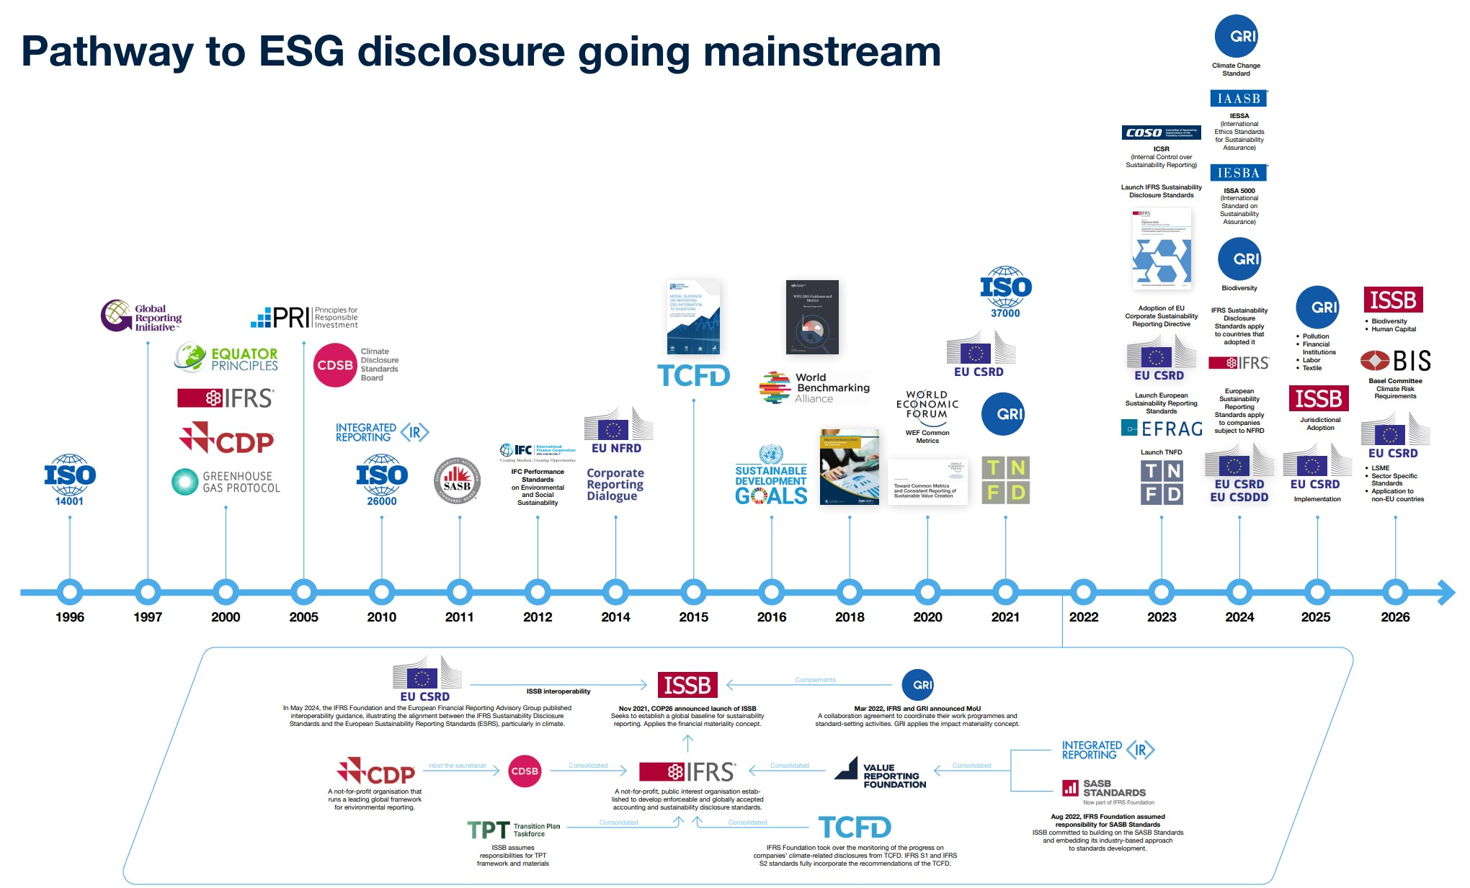

Рисунок 1.1 – Путь к интеграции раскрытия информации по ESG в основной поток
Источник: IFC

Основные элементы содержания
Элементы содержания в многих рамках отчетности по устойчивому развитию включают:
- Требования к корпоративному управлению, включая информацию о контроле компании за стратегией устойчивого развития, политиками и информацией;
- Требования к стратегии, включая то, как стратегические цели компании, управление рисками и максимизация возможностей учитывают и зависят от факторов устойчивого развития;
- Риски и возможности, включая то, как идентифицируются, оцениваются и управляются риски и возможности, связанные с устойчивым развитием и;
- Метрики и цели, включая то, как компания измеряет и отслеживает риски и возможности, связанные с устойчивым развитием, и цели, используемые для управления и снижения рисков и максимизации возможностей..
В рамках этих категорий содержания компаниям предлагается предоставить информацию по ряду тем, включая права человека, трудовые практики, экологию (включая биоразнообразие и изменения климата), а также антикоррупционные практики.
Многие стандарты и требования также определяют принципы отчетности, которые компания применяет для обеспечения того, чтобы информация была последовательной, надежной, полезной для принятия решений и соответствующей целям, аудитории и другим содержательным аспектам корпоративных отчетов. Некоторые принципы раскрытия информации являются общими для различных стандартов и рамок, хотя могут использоваться немного разные формулировки. Например, многие стандарты и требования требуют, чтобы информация была релевантной, существенной, полной, надежной, конкретной, ясной, сбалансированной и понятной.
Компаниям предлагается предоставлять операционную, аналитическую и ориентированную на будущее информацию.
- Операционная информация включает:
  - измерения, полученные с помощью прямых измерений, наблюдений или оценок физических свойств, таких как количество потребленных или использованных ресурсов/капитала и/или количество продукции и выбросов, таких как отходы и эмиссии;
  - сведения о процессах и процедурах, которые компания использует в своей деятельности.
- Аналитическая информация обсуждает, оценивает и анализирует процедурные, стратегические, бизнесовые и финансовые последствия результатов компании в области экологии, социальной ответственности и управления (ESG), а также планы в этой области.
- Прогнозная информация предоставляет взгляд на будущую деятельность и ее влияние или потенциальное влияние на бизнес, окружающую среду и общество.

Фонд МСФО и ISSB
Фонд МСФО — это некоммерческая организация, работающая в интересах общества, созданная для разработки высококачественных, понятных, исполнимых и глобально признанных стандартов бухгалтерского учета и раскрытия информации по устойчивому развитию. Стандарты бухгалтерского учета МСФО, разработанные Международной комиссией по стандартам бухгалтерского учета (IASB), обязательны для применения более чем в 160 юрисдикциях по всему миру. Стандарты раскрытия информации по устойчивому развитию МСФО разрабатываются Международной комиссией по стандартам устойчивого развития (ISSB). Попечители Фонд МСФО, подотчетные наблюдательному совету публичных властей, управляют как IASB, так и ISSB.
ISSB тесно сотрудничает с IASB, чтобы обеспечить, что стандарты раскрытия информации по устойчивому развитию дополняют стандарты бухгалтерского учета, требуя от компании предоставления инвесторам прозрачной и надежной информации, которая будет полезной для принятия решений. Компания также обязана предоставлять информацию о факторах устойчивого развития, которые могут создавать или разрушать её стоимость в краткосрочной, среднесрочной и долгосрочной перспективе.
Основные цели ISSB следующие:
- Разработка стандартов для глобальной основы раскрытия информации о устойчивости: Для достижения этой цели Стандарты раскрытия информации об устойчивом развитии МСФО опираются на стандарты и рамки раскрытия информации о устойчивости, которые уже были широко использованы (рисунок 2.1). Некоторые из организаций, создавших такие стандарты, были интегрированы в Фонд МСФО, включая Совет по стандартам раскрытия климатической информации (CDSB) и Фонд ценностного отчета (VRF) (ранее Международная комиссия по интегрированному отчетности (IIRC) и Совет по стандартам учета устойчивого развития (SASB)). Стандарты раскрытия информации об устойчивом развитии МСФО также используют структуру и содержание рекомендаций, опубликованных Рабочая группа по финансовым раскрытиям, связанным с климатом (TCFD), и с 2024 года Фонд МСФО будет следить за прогрессом раскрытия информации о климатических рисках компаниями. Кроме того, в июне 2024 года Фонд МСФО объявил, что возьмет на себя ответственность за материалы, связанные с раскрытием информации, разработанные Transition Plan Taskforce (TPT). Эта глобальная основа предназначена для формирования фундамента для раскрытия информации с гибкостью для национальных и региональных политиков, чтобы они могли добавить дополнительные или расширенные требования для удовлетворения: Специфических требований для юрисдикций; и/или Широких многосторонних потребностей. В поддержку этого, в 2024 году Фонд МСФО опубликовал Inaugural Jurisdictional Guide для принятия или другого использования стандартов ISSB (Руководство). Руководство было разработано для содействия глобально последовательным и сопоставимым раскрытиям информации о климате и других вопросов устойчивого развития для рынков капитала, помогая растущему числу юрисдикций, продвигающихся в реализации своих планов по принятию или иному использованию стандартов ISSB.
- Соответствие информационным потребностям инвесторов: Стандарты раскрытия информации об устойчивом развитии МСФО требуют, чтобы компании предоставляли полезную для принятия решений информацию для «основных пользователей общих финансовых отчетов» (основные пользователи). Основные пользователи общих финансовых отчетов определяются в Стандартах раскрытия информации об устойчивом развитии МСФО как «существующие и потенциальные инвесторы, кредиторы и другие кредиторы».
- Позволить компаниям предоставлять полную информацию об устойчивом развитии для мировых капиталовложений: Стандарты раскрытия информации об устойчивом развитии МСФО разработаны для того, чтобы помочь участникам мировых рынков капитала понять, как риски и возможности, связанные с устойчивым развитием, влияют на бизнес и перспективы компании.
- Обеспечить совместимость с раскрытием информации, специфичным для юрисдикций и/или ориентированным на более широкие группы заинтересованных сторон: Стандарты раскрытия информации об устойчивом развитии МСФО достигают этого, предоставляя общую основу и язык для раскрытия информации, связанной с устойчивым развитием, к которым могут быть добавлены дополнительные или расширенные требования.

Термины в стандартах раскрытия об устойчивом развитии МСФО
Это руководство сосредоточено на информации об устойчивом развитии, которая особенно важна для инвесторов, и использует термин «финансовая информация, связанная с устойчивым развитием» из Стандартов раскрытия информации об устойчивом развитии МСФО. Стандарты раскрытия информации об устойчивом развитии МСФО используют некоторые термины, которые также применяются в других требованиях отчетности об устойчивом развитии . Однако эти термины имеют конкретные значения, определенные в стандартах, которые компании обязаны использовать при применении Стандартов раскрытия информации об устойчивом развитии МСФО.

Финансовая информация, связанная с устойчивым развитием.
Стандарты раскрытия информации об устойчивом развитии МСФО требуют от организаций раскрытия финансовой информации, связанной с устойчивым развитием, в общих финансовых отчетах. Финансовая информация, связанная с устойчивым развитием, отличается от информации о том, как компания вносит вклад в достижение Целей устойчивого развития (см. объяснение 1.1). Финансовая информация, связанная с устойчивым развитием, — это информация о рисках и возможностях компании, связанных с устойчивым развитием, которая полезна для основных пользователей общих финансовых отчетов при принятии решений о предоставлении ресурсов компании. Риски и возможности, связанные с устойчивым развитием, — это те, которые могут разумно повлиять на денежные потоки компании, доступ к финансированию или стоимость капитала в краткосрочной, среднесрочной или долгосрочной перспективе. Эти «риски и возможности, связанные с устойчивым развитием, могут разумно повлиять на перспективы компании». Конкретные требования касаются информации о рисках и возможностях, связанных с климатом. Глава 2 «Соответствие» содержит дополнительную информацию о содержании, которое следует раскрывать для соответствия Стандартам раскрытия информации об устойчивом развитии МСФО. Глава 3 «Реализация» содержит информацию о том, как выявлять риски и возможности, связанные с устойчивым развитием и климатом.
 |  | Полезный совет 1.1 – Различие между финансовой информацией, связанной с устойчивым развитием, и устойчивым развитием в рамках Целей устойчивого развития (ЦУР) и других международных политических заявлений по устойчивому развитию.
 | Стандарты раскрытия информацииоб устойчивом развитии МСФО ориентированы на информацию о рисках и возможностях, связанных с устойчивым развитием, которые, как можно разумно ожидать, повлияют на денежные потоки компании, доступ к финансированию или стоимость капитала в краткосрочной, среднесрочной или долгосрочной перспективе. Цели устойчивого развития (ЦУР) и международные политические заявления, такие как Парижское соглашение, охватывают множество социальных и экологических явлений, их целью является создание плана для мира и процветания для людей и планеты как в настоящем, так и в будущем. Однако понимание того, как риски и возможности, связанные с устойчивым развитием и климатом, изложенные в Стандартах раскрытия информацииоб устойчивом развитии МСФО, соотносятся с более широкими концепциями устойчивости и устойчивого развития, является ключевым для понимания объема этих стандартов. Поэтому компании требуется учитывать взаимосвязь между воздействием своей деятельности на окружающую среду и общество, а также воздействием окружающей среды и общества на их денежные потоки, стоимость капитала и доступ к финансированию.

1.3 Глобальная база
Стандарты раскрытия информации об устойчивом развитии МСФО были основаны на уже широко используемых стандартах и рамках для раскрытия информации об устойчивом развитии (рисунок 1.2). Эти стандарты были разработаны с целью обязательного предоставления компаниями информации, полезной для принятия решений, для «основных пользователей общих финансовых отчетов», которые определяются как «существующие и потенциальные инвесторы, кредиторы и другие кредиторы».
Рисунок 1.2 – Стандарты раскрытия информации об устойчивом развитии МСФО основаны на широко используемых стандартах и рамках
Источник: Фонд МСФО
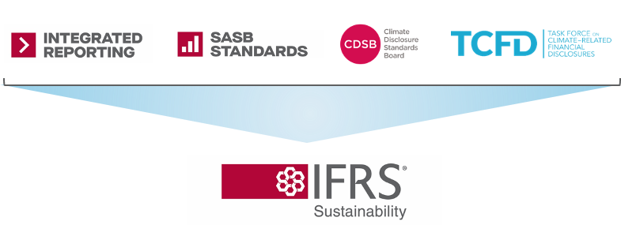
Этот глобальный базовый стандарт разработан для создания основы для раскрытия информации с возможностью добавления дополнительных или расширенных раскрытий (так называемый подход строительных блоков), чтобы удовлетворить следующие требования:
- Требования, специфичные для юрисдикции (например, Европейские стандарты раскрытия информацииоб устойчивом развитии (ESRS), которые применяются к компаниям ЕС и не-ЕС, подпадающим под Директиву 2022/2464 о корпоративном раскрытии информации об устойчивом развитии); и/или
- Широкие потребности многозначительных заинтересованных сторон (например, Стандарты GRI для раскрытия информации о устойчивости).

Обзор стандартов раскрытия информации об устойчивом развитии МСФО
В июне 2023 года Фонд МСФО выпустила два стандарта раскрытия информации об устойчивом развитии МСФО (рисунок 1.3). Извлечения из стандартов МСФО S1 и МСФО S2 приведены в данном Руководстве для помощи компаниям в понимании требований. Для удобства ссылок в тексте указаны соответствующие номера параграфов из МСФО S1 и МСФО S2, к которым относится данное Руководство, с использованием формата МСФО S1 или МСФО S2 и номера параграфа. Компании настоятельно рекомендуется ознакомиться с полными текстами стандартов.

Рисунок 1.3 – Первые два стандарта раскрытия информацииоб устойчивом развитии МСФО, S1 и S2
Source: Источник: Фонд МСФО
МСФО S1 | Общие требования к раскрытию финансовой информации об устойчивом развитии, включая то, как должно готовиться раскрытие финансовой информации об устойчивом развитии и требования к содержанию и представлению этой информации в отчетах общего назначения.
МСФО S2 | Раскрытие информации, связанной с климатом, включает в себя специфические требования к раскрытию информации о стратегии, связанной с климатическими рисками и возможностями, включая планы перехода, связанные с климатом, и использование сценарного анализа для оценки устойчивости к климатическим изменениям, а также специфические метрики и цели, включая выбросы парниковых газов (ПГ).

Применение МСФО S1 и МСФО S2 вместе
Компании обязаны применять МСФО S2 в соответствии с МСФО S1, так как МСФО S1 устанавливает ключевые концепции и требования, которые также применяются к информации, требуемой по МСФО S2. Например, «качественные характеристики полезной информации, связанной с устойчивым развитием», приведенные в приложении D к МСФО S1, также применяются к информации, требуемой по МСФО S2. Таким образом, информация, связанная с устойчивым развитием, включая информацию о климате, должна быть актуальной, существенной и достоверно представленной, а также сопоставимой, проверяемой, своевременной и понятной.
Поскольку компании обязаны применять МСФО S2 в соответствии с МСФО S1, информация о требованиях к содержанию обеих стандартов раскрытия об устойчивом развитии МСФО представлена в этой главе. Требования, касающиеся общей информации по вопросам устойчивого развития, применяются к информации о климате. Однако если в МСФО S2 изложены конкретные требования, касающиеся раскрытия климатической информации в этом руководстве, они обозначаются как «климатические особенности».
МСФО S1 устанавливает концептуальные основы, которые компании обязаны применять для соблюдения как МСФО S1, так и МСФО S2, что способствует полезности раскрытия финансовой информации, связанной с устойчивым развитием. Эти концепции аналогичны концептуальным основам для финансовой отчетности. Рисунок 1.4 излагает концептуальные основы в МСФО S1, которые также применимы к МСФО S2.

Рисунок 1.4 – Вопросы, на которые отвечает МСФО S1, также применимые к МСФО S2
Источник: Инициатива SSE
Примечание: Требования МСФО S1 применяются ко всем компаниям, использующим Стандарты раскрытия информацииоб устойчивом развитии МСФО. Даже компании, которые планируют применять только раскрытие информации, связанной с климатом, по МСФО S2, обязаны соблюдать требования МСФО S1.
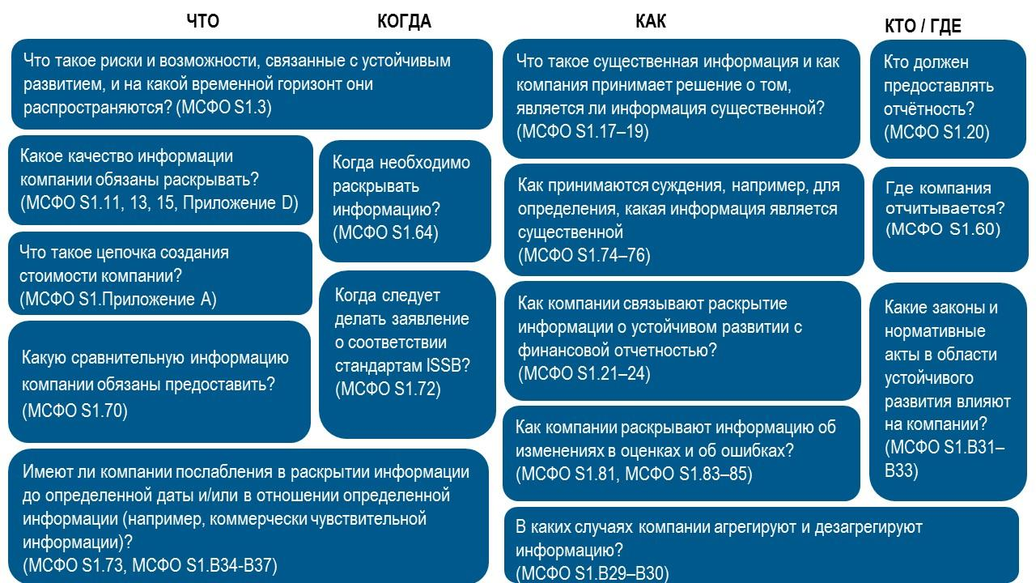
Фонд МСФО также опубликовал:
- Руководство по применению, представленное в приложении к каждому Стандарту для предоставления компаниям рекомендаций по МСФО S1 и МСФО S2, с той же силой, что и другие части Стандарта.
- Образовательный материал, который представляет собой отдельный материал, разработанный для помощи компаниям в применении стандартов.
- Иллюстративные рекомендации и примеры, предоставляющие руководство с использованием гипотетических примеров. Эти рекомендации не являются частью стандартов и не предоставляют интерпретации стандартов.
- Руководство, основанное на отраслевых особенностях для МСФО S2, предоставляющее компании указания по выявлению климатически-ориентированных рисков и возможностей. Также, при применении требований МСФО S2 по метрикам и целям (см. Приложение A), компаниям необходимо ссылаться на и учитывать отраслевые метрики.
- Основания для выводов, суммирующие обсуждения ISSB при разработке МСФО S1 и МСФО S2. Это может быть полезно в случаях, когда составитель отчета не уверен в причине, по которой определенное требование раскрытия изложено именно так.
ISSB рассмотрит возможность разработки стандартов раскрытия об устойчивом развитии МСФО по другим темам со временем, учитывая отзывы о своих приоритетах и процесс, предусмотренный Фондом МСФО. До разработки дополнительных стандартов по конкретным темам компании должны обращаться к процессу выявления рисков и возможностей, связанных с устойчивым развитием, описанному в главе 3. ISSB также предлагает создать таксономию раскрытия устойчивости МСФО для получения преимуществ цифровой отчетности, основанной на МСФО S1 и МСФО S2.
В апреле 2024 года Фонд МСФО также объявил о начале проектов, направленных на исследование раскрытия информации о рисках и возможностях, связанных с биоразнообразием, экосистемами и экосистемными услугами, а также с человеческим капиталом. Исследовательские проекты будут ориентированы на общие информационные потребности инвесторов в оценке того, могут ли эти риски и возможности разумно повлиять на перспективы компании.

1.4 Дополнительные ресурсы для подготовки
- Платформа IFC Beyond the Balance Sheet — универсальная платформа по вопросам устойчивости и климатической отчетности, ориентированная на развивающиеся рынки.
- Вебсайт Фонда МСФО, включая стандарты ISSB и сопроводительное руководство, а также хаб знаний МСФО — предоставляет доступ к самым актуальным инструментам, руководствам и образовательной поддержке по стандартам раскрытия информации по устойчивому развитию МСФО.
- Обновления ISSB и от Фонда МСФО, — краткие основные решения ISSB, подводящие итоги ежемесячных заседаний Международного совета по стандартам устойчивого развития.
- Фонд МСФО, стандарты ESRS-ISSB — сопоставляет стандарты ISRS S1 и S2 с Европейскими стандартами отчетностиоб устойчивом развитии, предоставляя руководство по совместимости.
- Фонд МСФО,
- ПРООН, Климатический словарь — предоставляет повседневное руководство по пониманию изменения климата.
- Обновление для подписантов — предоставляет актуальные данные о числе инвесторов, являющихся подписантами Принципов ответственного инвестирования (PRI), а также информацию о последних продуктах, инструментах, инициативах и сотрудничестве.

Глава 2 — Приведение к соответствию
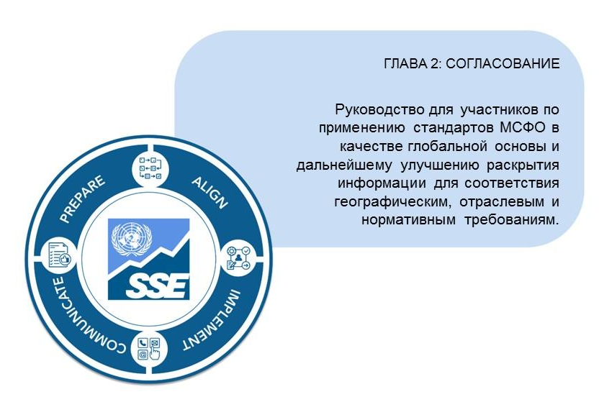
Этап «Приведение к соответствию» (Align) закладывает основу для того, чтобы компания обеспечивала соответствие своей стратегии раскрытия информации и практик требованиям стандартов раскрытия информации в области устойчивого развития МСФО МСФО (Стандарты раскрытия информации в области устойчивого развития МСФО(МСФО)). Однако компаниям также следует учитывать применимые географические или отраслевые требования, а также практики коллег и цели лидерства.
Стандарты раскрытия информации в области устойчивого развития МСФО описываются как глобальная основа, поскольку они предполагают применение с раскрытием информации. В результате эта глава сосредоточена преимущественно на компаниях, применяющих стандарты раскрытия информации в области устойчивого развития МСФО в качестве базового уровня и основы для дальнейших улучшений корпоративного раскрытия информации, предоставляя руководство по следующим аспектам:
- Применение стандартов раскрытия информации в области устойчивого развития МСФО – объяснение конкретного содержания, которое компания обязана раскрывать, и того, как компания должна организовывать информацию, чтобы она была полезной для принятия решений.
- Дополнительные раскрытия информации – как работать с другими раскрытиями, например, чтобы соответствовать нормативным требованиям или удовлетворять информационные потребности более широкого круга заинтересованных сторон.

2.1 Глобальная основа
Как обсуждалось в Главе 1, стандарты устойчивого развития МСФО основаны на разработках других организаций по установлению стандартов и рамках, таких как TCFD и CDSB, и разработаны для совместного применения с другими стандартами, такими как GRI, а также региональными и национальными нормативными требованиями. В этом разделе будут рассмотрены конкретные требования к раскрытию информации, указанные в МСФО S1 и S2.

Основные области содержания в МСФО S1 и МСФО S2
Основные области содержания определяют тип информации, которую компания обязана раскрывать. Содержание в МСФО S1 и МСФО S2 использует ту же четырехчастную структуру, которую уже применяют многие компании при раскрытии информации, связанной с климатом, в соответствии с рекомендациями TCFD: управление, стратегия, управление рисками, а также метрики и цели (рисунок 2.1).

Figure 2.1 – Четыре основные области содержания в МСФО S1 и МСФО S2, основывающиеся на TCFD (ЭСАБ)
Source: Фонд МСФО
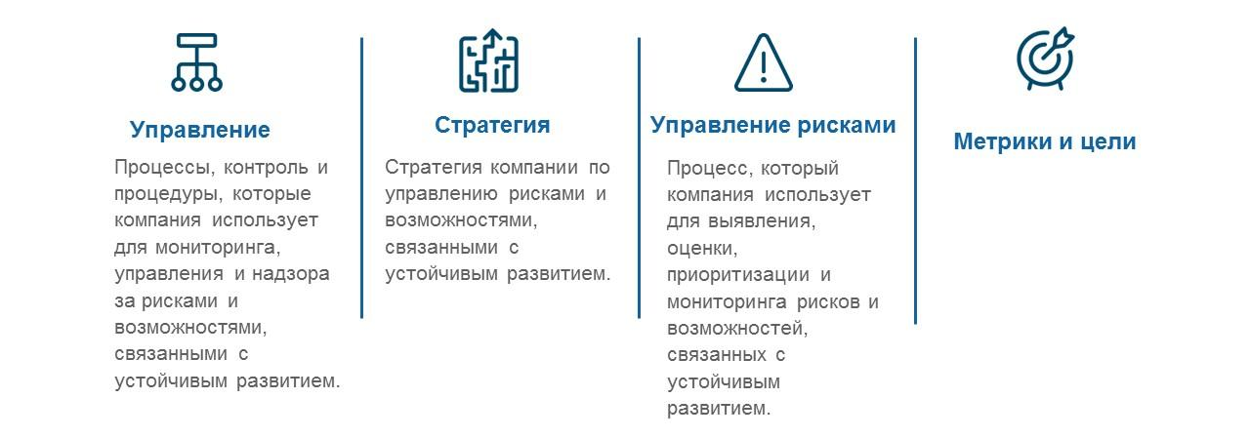

Управление
Требования к раскрытию информации об управлении (таблица 2.1) разработаны для того, чтобы пользователи финансовой отчетности общего назначения могли понять процессы, механизмы контроля и процедуры, которые компания использует для мониторинга, управления и надзора за рисками и возможностями, связанными с устойчивым развитием. МСФО S1 и МСФО S2 требуют, чтобы компания раскрывала информацию об управлении, управленческих процессах и надзоре за рисками и возможностями, связанными с устойчивым развитием (включая климат). Раскрытие информации об управлении включает данные, касающиеся как органа управления, так и роли руководства в системе управления, такие как:
- Какие советы директоров, руководящие органы или комитеты несут ответственность за управление, мониторинг и надзор за рисками и возможностями в области устойчивого развития;
- Роль, обязанности, навыки и компетенции членов этих советов, органов или комитетов;
- Какие процессы и механизмы контроля используют эти советы директоров, органы или комитеты для управления рисками и возможностями в области устойчивого развития;
- Как и когда эти советы, органы или комитеты получают информацию о рисках и возможностях, связанных с устойчивым развитием и;
- Какие решения принимают эти советы директоров, органы или комитеты, включая цели, которые они устанавливают для управления рисками и возможностями в области устойчивого развития.
Глава 3 данного руководства предоставляет более подробную информацию о том, как идентифицировать риски и возможности, связанные с устойчивым развитием.
Таблица 2.1 Обзор раскрытий информации об управлении
Источник: UN SSE
Компании, применяющие стандарты раскрытия информации в области устойчивого развития МСФО, обязаны раскрывать информацию о:
S1 | Орган управления  Орган, ответственный за надзор за рисками и возможностями в области устойчивого развития, включая:  - Как обязанности по управлению рисками и возможностями, связанными с устойчивым развитием, отражены в регламентах, мандатах или политиках, применяемых к органу управления?  - Соответствуют ли навыки и компетенции членов органа управления для эффективного надзора за рисками и возможностями в области устойчивого развития?  - Как и как часто орган управления информируется о рисках и возможностях, связанных с устойчивым развитием?  - Как орган управления учитывает риски и возможности, связанные с устойчивым развитием, при надзоре за стратегией компании, принятии решений и установлении целей для управления рисками и возможностями в области устойчивого развития?
S1 | Роль руководства в управлении  Механизмы контроля и процедуры, используемые для управления и надзора за рисками и возможностями, связанными с устойчивым развитием, включая:  - Как распределяются роли и кому/каким управленческим органам?  - Какие механизмы контроля и процедуры используются для поддержки надзора за рисками и возможностями в области устойчивого развития, и как они интегрированы с другими функциями контроля?

Стратегия
Требования к раскрытию информации по стратегии в МСФО S1 и S2 (таблица 2.2) разработаны для того, чтобы пользователи финансовой отчетности общего назначения могли понять стратегию компании по управлению рисками и возможностями, связанными с устойчивым развитием. МСФО S1 требует, чтобы компании раскрывали информацию о рисках и возможностях, связанными с устойчивым развитием, которые были идентифицированы, а также о временных горизонтах, в течение которых ожидается их возникновение, включая:
- Влияние этих рисков и возможностей на бизнес-модель компании и ее цепочку создания стоимости;
- Влияние этих рисков и возможностей на стратегию и процесс принятия решений компании;
- Влияние этих рисков и возможностей на финансовое положение компании, ее результаты и денежные потоки;
- Устойчивость стратегии и бизнес-модели компании к влиянию этих рисков и возможностей.
Глава 3 предоставляет дополнительное руководство по использованию климатических сценариев для оценки устойчивости бизнес-модели и стратегии к рискам, связанным с климатом.
Таблица 2.2 Обзор раскрытий информации по стратегии
Источник: UN SSE
Компании, применяющие стандарты раскрытия информации в области устойчивого развития МСФО, обязаны раскрывать информацию о:
S1 | Риски и возможности, связанные с устойчивым развитием  Компании, применяющие стандарты раскрытия информации в области устойчивого развития МСФО, обязаны раскрывать информацию о рисках и возможностях, связанными с устойчивым развитием, которые они идентифицировали, включая:  - Риски и возможности, связанные с устойчивым развитием, которые можно разумно ожидать, что окажут влияние на перспективы компании (МСФО S1.30(a));  - Временные горизонты — краткосрочный, среднесрочный или долгосрочный — в течение которых можно разумно ожидать возникновения последствий от рисков и возможностей, связанных с устойчивым развитием (МСФО S1.30(b)) (см. Пояснение 2.1) и;  - Как компания определяет краткосрочный, среднесрочный и долгосрочный периоды и как эти определения связаны с плановыми горизонтами, используемыми компанией для стратегического принятия решений (МСФО S1.30(c)).
S2 | - Риски, связанные с климатом, включают физические и переходные риски. Для соблюдения требований МСФО S2 компания обязана раскрыть, считает ли она идентифицированные риски физическими или переходными рисками (МСФО S2.3).  - При идентификации рисков и возможностей, связанных с климатом, компания должна ссылаться на и учитывать применимость тем для раскрытия информации, определенных в Руководстве по внедрению МСФО S2, основанном на отраслевых рекомендациях (МСФО S2.12).
S1 | Текущие и ожидаемые последствия для бизнес-модели и цепочки создания стоимости  Компания обязана описать текущие и ожидаемые последствия рисков и возможностей, связанных с устойчивым развитием, для бизнес-модели и цепочки создания стоимости компании, включая места, где эти риски и возможности наиболее выражены (например, в географических регионах, объектах и типах активов) (МСФО S1.32).  Цепочка создания стоимости охватывает взаимодействия, ресурсы и отношения, которые компания использует и на которых она зависит для создания продуктов и услуг на протяжении всего их жизненного цикла — от концепции до поставки, потребления и завершения срока службы (МСФО S1, Приложение А).
S1 | Воздействие на стратегию и принятие решений  Компания обязана раскрывать информацию о:  - Ее фактическом и планируемом ответе на риски и возможности, связанные с устойчивым развитием, в воздействии на стратегию и принятие решений (МСФО S1.33(a));  - Прогрессе в отношении ранее раскрытых планов, включая качественную и количественную информацию (МСФО S1.33(b)) и;  - Торговых компромиссах (см. Пояснение 2.2 ниже) между рисками и возможностями, связанными с устойчивым развитием (МСФО S1.33(c)).
S2 | - Детали того, как компания планирует достичь любых целей, связанных с климатом, включая цели по выбросам парниковых газов, которые она установила, и любые цели, которые она обязана достичь согласно законодательству или регулированию (МСФО S2.14(a) и 14(a)(v));  - Текущие и ожидаемые изменения в бизнес-модели, связанные с рисками и возможностями, связанными с климатом, включая изменения в распределении ресурсов, планы по управлению или выводу из эксплуатации углеродо-, энерго- или водоемких операций, изменения в спросе или цепочке поставок, а также инвестиции и расходы, включая исследования и разработки, приобретения и продажи активов (МСФО S2.14(a)(i));  - Текущие и ожидаемые прямые усилия по смягчению последствий и адаптации, например, изменения в производственных процессах или оборудовании, перемещение объектов, корректировка численности рабочей силы и изменения в спецификациях продукции (МСФО S2.14(a)(ii));  - Текущие и ожидаемые косвенные усилия по смягчению последствий и адаптации, например, через сотрудничество с клиентами и цепочками поставок (МСФО S2.14(a)(iii)).
S1 | Воздействие на финансовое положение, финансовые результаты и денежные потоки  Компания обязана раскрывать количественную и качественную информацию о финансовых последствиях рисков и возможностей, связанных с устойчивым развитием:  - За отчетный период (текущие и ожидаемые финансовые последствия) (МСФО S1.35(a) и (b)), включая:  - воздействие на финансовое положение (см. Пояснение 2.3), результаты и денежные потоки и;  - как эти последствия могут привести к риску существенной корректировки балансовой стоимости активов и обязательств, отраженных в следующем годовом отчетном периоде.  - В краткосрочной, среднесрочной и долгосрочной перспективе (МСФО S1.35(c)), включая, как ожидается, изменение финансового положения с учетом:  - стратегии по управлению рисками и возможностями, связанными с устойчивым развитием и;  - планов по инвестициям и продаже, включая планы, к выполнению которых компания не обязана по контракту;  - запланированных источников финансирования для реализации стратегии.  - В краткосрочной, среднесрочной и долгосрочной перспективе (МСФО S1.35(d)), включая, как ожидается, изменение финансовых результатов с учетом стратегии компании по управлению рисками и возможностями, связанными с устойчивым развитием.
S2 | - Компания обязана раскрывать информацию о финансовых потоках, связанных с климатом. Такая информация может включать, например, увеличение доходов от продуктов и услуг, соответствующих экономике с низким уровнем углеродных выбросов, затраты, связанные с физическим ущербом активов от климатических событий, и расходы, связанные с адаптацией или смягчением последствий изменений климата (МСФО S2.16(d)).
S1 | Устойчивость  Компания обязана раскрывать информацию, которая позволяет инвесторам понять способность компании адаптироваться к неопределенностям, возникающим в связи с рисками, связанными с устойчивым развитием. Это раскрытие включает качественную или количественную оценку устойчивости стратегии и бизнес-модели компании, а также объяснение того, как и когда эта оценка была проведена.
S2 | - Компания обязана использовать анализ климатических сценариев для оценки устойчивости своей стратегии и бизнес-модели к рискам и возможностям, связанным с климатом (МСФО S2.22).  - Компания обязана раскрывать информацию, которая позволяет пользователям общих финансовых отчетов понять:  - Импликации оценки устойчивости компании, включая возможные ответы на потенциальные результаты, выявленные в анализе сценариев (МСФО S2.22(a)(i));  - Области неопределенности, которые влияют на оценку устойчивости компании (МСФО S2.22(a)(ii));  - Способность компании адаптировать свою стратегию и бизнес-модель в краткосрочной, среднесрочной и долгосрочной перспективе. Компания обязана включить информацию о доступности и гибкости финансовых ресурсов, способности максимизировать возможности, способности перепрофилировать, переназначать или выводить из эксплуатации существующие активы, а также об эффекте текущих и запланированных инвестиций в смягчение последствий изменений климата и адаптацию (МСФО S2.22(a)(iii));  - Как и когда компания проводила свой анализ климатических сценариев, включая количество и типы сценариев, которые использовала компания, а также причины выбора этих сценариев (например, разнообразные сценарии, охватывающие как физические, так и переходные риски, и использовались ли сценарии, согласующиеся с последними международными соглашениями по климату). Раскрытие также должно включать временные горизонты и область операций, к которым применялся анализ (МСФО S2.22(b)(i) и (iii));  - Ключевые предположения, использованные для анализа (МСФО S2.22(ii)).

Полезный совет 2.1 – Временные горизонты
Определения краткосрочных, среднесрочных и долгосрочных временных горизонтов могут различаться у компаний и зависеть от множества факторов, включая особенности конкретной отрасли и временные горизонты, которые пользователи общих финансовых отчетов учитывают при оценке компаний в данной отрасли (МСФО S1.31). В зависимости от своих конкретных обстоятельств компании могут определять временные горизонты, опираясь на инвестиционные и бизнес-циклы, стратегическое планирование, срок службы активов или другие факторы.

Полезный совет 2.2 — Уступки
Стандарты раскрытия информации об устойчивом развитии МСФО не определяют понятие «уступки», но в общем случае это понятие относится к ситуациям, когда необходимо сбалансировать недостатки в некоторых аспектах с выгодами в других аспектах. МСФО S1.B44 приводит пример компании, которая рассматривает потенциальные последствия реструктуризации своих операций в ответ на риск, связанный с устойчивым развитием, на будущее количество и состав своей рабочей силы. Рамочная структура интегрированной отчетности (параграф 5.8) предоставляет другие примеры уступок, включая:
- Между капиталами или между компонентами капитала (например, создание рабочих мест через деятельность, которая негативно влияет на окружающую среду);
- Со временем (например, выбор одного варианта действий, когда другой вариант приведет к большему увеличению капитала, но не до более позднего периода) и;
- Между капиталами, принадлежащими компании, и теми, которые принадлежат другим или не принадлежат вообще.

Полезный совет 2.3 — Количественная информация
Количественная информация может быть раскрыта как одна сумма или в виде диапазона (МСФО S1.36 и S2.17), и не требуется, если::
- текущие и ожидаемые финансовые последствия рисков и возможностей, связанных с устойчивым развитием, не поддаются отдельной идентификации (МСФО S1.37(a) и S2.19(a));
- уровень неопределенности измерений при оценке последствий рисков и возможностей устойчивости настолько высок, что информация будет не полезной (МСФО S1.37(b) и S2.19(b));
- компания не имеет необходимых навыков, возможностей или ресурсов для предоставления количественной информации о ожидаемых финансовых последствиях.
Если выполнены условия для непредоставления количественной информации, компания должна: объяснить, почему она не предоставила количественную информацию (МСФО S1.40(a) и S2.21(a)); предоставить количественную информацию о совокупных финансовых эффектах рисков и возможностей, связанных с устойчивым развитием, и других соответствующих факторов, если информация о совокупных финансовых эффектах будет полезной (МСФО S1.40(c) и S2.21(c)); и предоставить качественную информацию (МСФО S1.40(b) и S2.21(b)).
Качественная информация, которую компания обязана раскрывать, включает строки, итоги и промежуточные итоги, которые, вероятно, будут затронуты или которые уже были затронуты последствиями рисков и возможностей, связанных с устойчивым развитием.

Полезный совет 2.4 – Финансовое положение и финансовые результаты.
Финансовое положение описывается в "Концептуальной основе финансовой отчетности" как "информация об экономических ресурсах компании и претензиях к отчетной компании". "Актив" – это существующий экономический ресурс, находящийся под контролем компании в результате прошлых событий. В отчете о финансовом положении отражаются активы, обязательства и собственный капитал владельцев. Информация о рисках и возможностях, связанных с устойчивым развитием, не ограничивается определениями активов и обязательств или критериями их признания.
Отчеты о финансовых результатах отражают доходы и расходы.Информация о финансовых результатах компании помогает инвесторам понять, какую доходность компания обеспечила на свои экономические ресурсы, а также оценить, насколько эффективно руководство использует эти ресурсы.
Стандарты раскрытия информации об устойчивом развитии МСФО(МСФО не рекомендуют компаниям дублировать данные в отчетах общего назначения, включая излишнее повторение информации, представленной в связанных финансовых отчетах (МСФО/МСФО S1.D26(b)).

 |  | Совет по климату 2.1 Климатически связанные физические риски и риски перехода
Климатические физические риски включают в себя краткосрочные физические риски, вызванные погодными событиями, такими как штормы, наводнения, засухи или тепловые волны; а также долгосрочные, хронические изменения климатических паттернов, включая изменения осадков и температуры, которые могут привести или уже приводят к повышению уровня моря, сокращению водных ресурсов, утрате биоразнообразия и изменениям в плодородии почвы. Климатические физические риски могут повлечь финансовые последствия для компании, такие как расходы, связанные с прямым ущербом активам, или косвенные эффекты от нарушения цепочек поставок или изменений в финансовых результатах, вызванных изменениями температуры и изменениями в качестве, доступности и ценах на ресурсы, от которых зависит компания.
Климатические риски перехода возникают в результате усилий по переходу к экономике с низким уровнем углерода и включают в себя риски, связанные с политикой, законодательством, технологиями, рынками и репутацией. Климатические риски перехода могут повлечь финансовые последствия для компании, такие как увеличение операционных расходов, обесценение активов или изменения в финансовых результатах из-за новых или измененных климатических нормативных актов, изменения потребительского спроса или разработки и внедрения новых технологий.

Управление рисками
Требования к управлению рисками (таблица 2.3) в МСФО S1 разработаны для того, чтобы пользователи общих финансовых отчетов могли понять процессы компании по выявлению, оценке, приоритизации и мониторингу рисков и возможностей, связанных с устойчивым развитием. Требования МСФО S2 по управлению климатическими рисками требуют раскрытия той же информации и охватывают такие данные, как:
- Политики и практики, которые были внедрены для обеспечения тщательного управления рисками и возможностями, связанными с устойчивым развитием;
- Инструменты, такие как анализ сценариев, используемые для выявления, оценки и приоритизации как рисков, так и возможностей, возникающих из экологических, социальных и экономических факторов, а также описание того, как эти инструменты используются.
Таблица 2.3 Обзор раскрытия информации по управлению рисками
Источник: UN SSE
Компании, применяющие Стандарты раскрытия информации о устойчивости МСФО, обязаны раскрывать информацию о:
S1 | Риски  Процессы и связанные с ними политики, используемые для выявления, оценки, приоритизации и мониторинга рисков, связанных с устойчивым развитием (МСФО S1.44(a)), включая информацию о:  - вводных данных и параметрах, используемых для оценки рисков;  - приоритетности рисков, связанных с устойчивым развитием, по отношению к другим типам рисков;  - способах оценки природы, вероятности и масштаба рисков (например, с использованием качественных факторов, количественных порогов или других критериев);  - том, используется ли и как анализ сценариев для определения рисков, связанных с устойчивым развитием;  - методах мониторинга рисков, связанных с устойчивым развитием;  - изменениях в процессах управления рисками, связанными с устойчивым развитием, с последнего отчетного периода.
S1 | Возможности  Процесс, используемый для выявления, оценки, приоритизации и мониторинга возможностей, связанных с устойчивым развитием (МСФО S1.44(b)).
S2 | - Как используется климатический сценарий (МСФО S2.25(b))..
S1 | Интеграция  Степень и способы интеграции процессов идентификации, оценки, приоритизации и мониторинга устойчивых рисков и возможностей в общий процесс управления рисками компании (МСФО S1.44(c)).

Метрики и цели
Требования к метрикам и целям (таблица 2.4) предназначены для того, чтобы пользователи общих финансовых отчетов могли понять, как компания управляет своими устойчивыми рисками и возможностями, а также оценить прогресс в достижении установленных целей и целей, которые она обязана выполнить в соответствии с законом или нормативными актами. Если компания использует метрики, взятые из источников, отличных от стандартов раскрытия информации по устойчивому развитию МСФО, компания должна указать источник и метрику, взятую из этого источника. Если компания разрабатывает метрики самостоятельно, она должна объяснить, как была определена метрика, какой тип метрики используется (абсолютная, относительная или качественная), была ли она проверена третьей стороной (и если да, то кем), а также какой метод использовался для расчета метрики.

Таблица 2.4 Обзор раскрытия информации о метриках и целях
Источник: UN SSE
Компании, применяющие Стандарты раскрытия информации об устойчивом развитии МСФО, обязаны раскрывать информацию о:
S1 | Метрики  Для каждого риска и возможности, связанных с устойчивым развитием, которые могут разумно повлиять на перспективы компании, компания обязана раскрывать метрики. Эти метрики должны:  - позволять инвесторам понять результаты компании в отношении рисков и возможностей, связанных с устойчивым развитием, включая прогресс в достижении юридических и внутренних целей компании;  - предоставлять метрики, требуемые применимым Стандартом раскрытия информации об устойчивом развитии МСФО, например, МСФО S2 для раскрытия информации, связанной с климатом. Когда применимый Стандарт раскрытия информации об устойчивом развитии МСФО отсутствует, компания должна использовать суждение для определения релевантной информации;  - should apply judgment to identify relevant information;  - ссылаться на и учитывать метрики, связанные с раскрытием, включенным в Стандарты SASB;  - ссылаться на и учитывать применимость других источников (в той мере, в какой эти источники помогают в достижении цели раскрытия информации и не противоречат Стандартам раскрытия информации об устойчивом развитии МСФО);  - включать метрики, которые компания использует для измерения и мониторинга рисков и возможностей, связанных с устойчивым развитием, и связанных с ними результатов по отношению к целям;  - быть связанными с конкретными бизнес-моделями, деятельностью и общими признаками, характеризующими участие в отрасли;  - сообщаться последовательно с течением времени. Если вносятся изменения, такие как пересмотр или замена метрики, компания обязана раскрыть пересчитанную сравнительную величину, если это возможно, объяснить изменение и причину этого изменения, включая почему оно предоставляет более полезную информацию и;  - быть подписаны с использованием значимых, ясных и точных названий и описаний.
S2 | - Метрики, связанные с климатом, которые компании обязаны раскрывать, включая:  - парниковые газы, классифицируемые как охват 1, 2 и 3;  - подход и методология для отчетности по выбросам парниковых газов;  - риски перехода, связанные с климатом;  - физические риски, связанные с климатом;  - распределение капитала;  - внутренние цены на углерод;  - вознаграждения, связанные с климатом.  - Требования, связанные с отраслевыми метриками и целями, связанными с одной или несколькими конкретными бизнес-моделями, деятельностью или другими общими признаками, которые характеризуют участие в отрасли. Для этой цели компании обязаны ссылаться на и учитывать применимость отраслевых метрик, описанных в Руководстве по внедрению МСФО S2 для отраслей.
S1 | Цели  Цели могут быть установлены компанией или требоваться законом или регуляциями. Компания обязана четко обозначить и определить эту цель. Для каждой цели компания обязана раскрыть:  - Цель — qualitative или quantitative, установлена ли она компанией или законом или регуляцией;  - Метрика, используемая для установки цели и мониторинга прогресса в достижении цели;  - Период, к которому применяется цель;  - Базовый период, с которого измеряется прогресс;  - Промежуточные этапы и промежуточные цели;  - Результаты по каждой цели и анализ тенденций или изменений в результатах компании;  - Любые изменения в цели с объяснением этих изменений.
S2 | - Детали установления целей, включая:  - Цель (например, смягчение последствий, адаптация или соответствие научно обоснованным целям);  - Часть предприятия, к которой применяется цель;  - Как цель основана на последних международных соглашениях по изменению климата;  - Процесс пересмотра, мониторинга, изменения и подтверждения целей.  - Требуемые цели, связанные с климатом, включая детали, касающиеся измерения и использования:  - Парниковых газов;  - Углеродных кредитов.

2.2 Дополнительные раскрытия информации
При подготовке раскрытий информации о стратегии, согласно МСФО S2.23, компании должны учитывать применимость межотраслевых метрик.
- Отраслевая информация полезна, поскольку::
- Актуальные вопросы, связанные с устойчивым развитием, различаются в зависимости от отрасли;
- Инвесторы анализируют компании и портфели по отраслям и секторам;
- Компании могут сосредоточиться на раскрытии информации, которая ближе всего соответствует их бизнесу;
- Фокусирование на наиболее значимой информации снижает затраты и минимизирует избыточные данные, которые могут затруднить восприятие важной информации.

2.2 Дополнительные раскрытия
Существует множество причин, как добровольных, так и обязательных, по которым компания может предоставлять раскрытия, превышающие требования МСФО по раскрытию информации о финансовой устойчивости. Однако для обеспечения полезности информации для принятия решений важно, чтобы эта дополнительная информация не противоречила и не затрудняла восприятие финансовой информации, связанной с устойчивым развитием. Некоторые из причин, по которым компания может предоставлять дополнительные раскрытия, включают:
- Биржевые требования — в то время как компании, акции которых котируются на бирже, уже должны быть осведомлены о требованиях к раскрытию информации в их юрисдикции, эти требования могут также затрагивать и некотируемые компании, если они входят в цепочку поставок биржевых компаний. Биржевая компания должна информировать любые некотируемые компании в своей цепочке создания стоимости о своих ожиданиях относительно предоставления информации, необходимой для выполнения ею своих обязательств по соблюдению нормативных требований.
- Цели политики — Компании должны учитывать цели политики, направленные на достижение устойчивых результатов, и готовиться к возможным стимулам или ограничительным мерам. Для достижения национальных экологических или социально-экономических целей правительства некоторых стран внедряют программы стимулирования, такие как налоговые льготы или субсидии, для поддержки бизнес-практик, способствующих реализации национальных задач устойчивого развития. Кроме того, государственные органы могут применять ограничительные меры для сдерживания деятельности, противоречащей этим целям. Компании должны знать о национальных приоритетах, таких как Национально определяемые вклады (NDCs), определяющие вклад в Парижское соглашение, или национальные стратегии достижения 17 Целей устойчивого развития (ЦУР). При этом важно учитывать не только цели устойчивого развития стран, в которых компании зарегистрированы или котируются на бирже, но и тех стран, где осуществляются их основные бизнес-операции: расположены ключевые клиенты или находятся звенья цепочки поставок.
- Секторный подход — В зависимости от сектора компании, может быть необходимо или полезно предоставить дополнительные раскрытия информации, чтобы соответствовать установленным или новым отраслевым практикам, действиям и результатам управления рисками и возможностями, связанными с устойчивым развитием. Такие дополнительные раскрытия могут быть представлены в структурированной форме отраслевыми ассоциациями или секторальными руководствами, либо неформально через анализ практик коллег. Компании могут изучать действия своих конкурентов в своей отраслевой группе, секторе или регионе, чтобы обеспечить согласованность используемых метрик.
- Другие заинтересованные стороны - Учитывая ключевых заинтересованных сторон и их потребности, компания может выявить необходимость делиться информацией, значимой для многопрофильной аудитории. Эти дополнительные требования часто фокусируются на воздействии компании на окружающую среду и общества, в которых она работает. В таких случаях часто используются стандарты GRI для подготовки раскрытий, ориентированных на заинтересованные стороны. Такие раскрытия обычно включаются в отдельный отчет об устойчивом развитии. Многопрофильная отчетность, также называемая отчетностью о воздействии или устойчивом развитии, дополняет финансовые раскрытия, связанные с устойчивым развитием, и способствует управлению рисками и финансовой отчетностью (рисунок 2.2).
Рисунок 2.2 – Добавление блока отчетности об устойчивом развитии для многопрофильной отчетности
Источник: Совместная программа обучения GRI и SSE

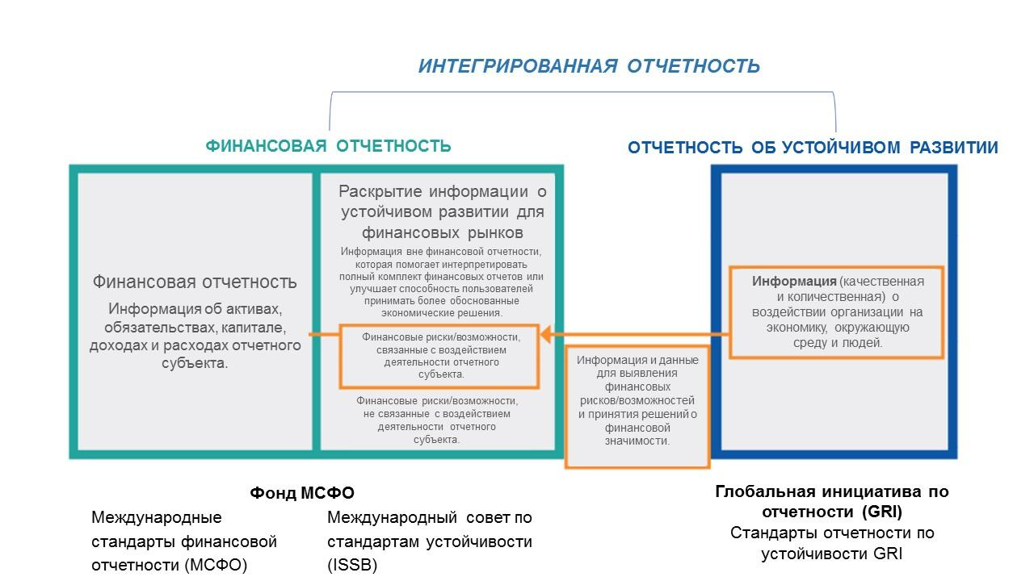

2.3 Дополнительные ресурсы для выравнивания

- Фонд МСФО, Навигатор стандартов устойчивого развития МСФО — это место, где можно найти стандарты устойчивого развития МСФО, а также другие поддерживающие документы с руководящими указаниями.
- Фонд МСФО, Сравнение раскрытий по климату по МСФО S2 с рекомендациями TCFD — предоставляет обзор для тех, кто переходит от TCFD к МСФО S2, позволяя увидеть ключевые различия и сходства между этими двумя подходами к раскрытию информации о климате.
- COSO и WBCSD, Применение управления корпоративными рисками к рискам, связанным с экологическими, социальными и управленческими факторами — руководство, разработанное для помощи специалистам по управлению рисками и устойчивости в применении концепций и процессов управления корпоративными рисками (ERM) к рискам, связанным с экологическими, социальными и управленческими аспектами (ESG).
- TCFD, Руководство по интеграции управления рисками и раскрытию информации — предоставляет рекомендации по интеграции климатических рисков в существующие системы управления корпоративными рисками (ERM) компании, а также по раскрытию процессов управления рисками.
- UN SSE, Инструмент обучения SSE по планам перехода — представляет собой введение в ресурсы руководства по планированию перехода и раскрытию информации.
- UN SSE, Инструмент обучения SSE по раскрытию климатических метрик — представляет собой введение и краткий обзор климатических метрик, связанных с раскрытием информации.

Глава 3 – Реализация
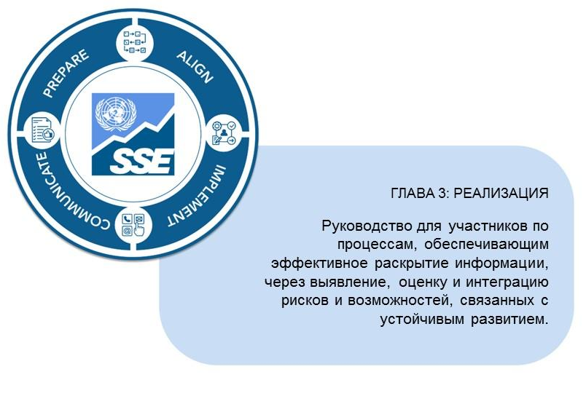
Предыдущая глава суммировала требования стандартов раскрытия информации об устойчивом развитии МСФО относительно типов содержания, включаемых в раскрытия, связанные с финансовой устойчивым развитием (например, управление, стратегия, управление рисками, метрики и цели), а также основные концепции раскрытия, применяемые компанией (например, полезность для принятия решений). В рамках этих параметров компания принимает решения о том, что раскрывать и как, основываясь на оценке того, как требования применяются к ее уникальным фактам и обстоятельствам. Эти решения зависят от доступности и управления информацией, процедур принятия решений, а также систем и процессов для сбора и управления информацией, подлежащей раскрытию при применении стандартов раскрытия информации о устойчивости МСФО.
Эта глава фокусируется на основных процессах или аспектах «как это сделать», которые поддерживают подготовку раскрытия информации, связанной с финансовой устойчивым развитием, на основе элементов содержания, описанных в главе 2. Хотя основные элементы содержания являются общими для всех компаний, информация, подлежащая раскрытию, зависит от уникальных обстоятельств компании, ее операционного контекста, стратегии раскрытия информации и профиля рисков.
Эта глава предоставляет руководство по следующим вопросам:
- Идентификация — определение рисков и возможностей, связанных с устойчивым развитием;
- Оценка — оценка значимости информации о рисках и возможностях, связанных с устойчивым развитием, и использование климатических сценариев для оценки устойчивости стратегии компании к климатическим рискам и;
- Интеграция — рассмотрение того, в какой степени и как процессы идентификации рисков и возможностей, связанных с устойчивым развитием, и оценка могут быть поддержаны разработкой новых процессов или интеграцией новых соображений в существующие процессы и системы компании.
Эти три процесса отдельны и различны, но взаимосвязаны. Например, процесс оценки значимости информации зависит от того, что компания сначала определила свои риски и возможности, связанные с устойчивым развитием. Несмотря на то что компания может подходить к этим процессам в указанном порядке, она также может применять их одновременно или как цикл разработки процессов.

3.1 Идентификация
МСФО S1 требует от компании раскрытия информации о рисках и возможностях, связанных с устойчивым развитием. Аналогично, МСФО S2 требует раскрытия информации о рисках и возможностях, связанных с климатом. Этот раздел описывает, что Стандарты раскрытия информации об устойчивом развитии МСФО говорят о источниках этих рисков и возможностей, типах рисков и возможностей, к которым применяются стандарты, а также как компания определяет эти риски и возможности.
Множество факторов может привести к рискам и возможностям, связанным с устойчивым развитием (включая климатические риски). Как правило, риски возникают из-за взаимодействий компании с ее заинтересованными сторонами, обществом, экономикой, природной средой и цепочкой поставок, как это указано в МСФО S1.2: "Вместе организация и ресурсы и отношения по всей ее цепочке поставок образуют взаимозависимую систему, в которой организация работает. Зависимости организации от этих ресурсов и отношений и ее воздействие на них приводят к рискам и возможностям, связанным с устойчивым развитием."
Взаимодействия, на которые ссылаются МСФО S1 и S2, могут включать изменения в ресурсах и отношениях (см. Объяснитель 3.1), от которых зависит компания (то есть "зависимости"), а также влияние на эти ресурсы и отношения. Например, если экстремальные погодные явления влияют на качество или доступность сырья, от которого зависит бизнес, или если цена этих материалов повышается из-за их дефицита, компания сталкивается с риском перебоев в бизнесе или может понести дополнительные расходы. Взаимодействия могут быть прямыми — например, в результате бизнес-модели и деятельности компании — и косвенными — например, в результате изменений во внешней среде, в которой работает компания.
Приложение B к МСФО 1 объясняет взаимосвязь между ценностью, которую компания создает, сохраняет или уничтожает для других, и собственной способностью компании добиться успеха и достичь своих целей. Например, деградация или истощение природных ресурсов в результате деятельности компании или других источников может вызвать сбои в ее операциях с последствиями для стратегии, бизнес-модели и финансовых результатов компании. Напротив, восстановление и сохранение ресурсов, а также инвестиции в обучение и благополучие персонала могут положительно сказаться на стратегии, бизнес-модели, финансовых результатах и способности привлекать квалифицированную рабочую силу (МСФО S1.B3).

Полезный совет 3.1 – Ресурсы и отношения
Международные стандарты раскрытия информации об устойчивом развитии МСФО описывают «ресурсы и отношения» как включающие:
- Разнообразные формы — ресурсы и отношения могут принимать различные формы, включая природные, произведенные, интеллектуальные, человеческие, социальные или финансовые. Эти формы эквивалентны «капиталам» в Рамочной концепции интегрированной отчетности (МСФО S1.Б4).
- Внутренние или внешние — ресурсы и отношения могут быть внутренними, такими как рабочая сила компании, ее ноу-хау или организационные процессы, или внешними, такими как материалы и услуги, необходимые компании, или отношения с поставщиками, дистрибьюторами и клиентами (МСФО S1.Б4).
- Балансовые активы — ресурсы и отношения включают те, которые признаются активами в финансовой отчетности компании (МСФО S1.Б4).
- Цепочка поставок — ресурсы и отношения включают те, что присутствуют в цепочке поставок компании, включая каналы поставки и распределения, влияние потребления и утилизации продукции компании, а также источники капитала и инвестиций компании (в том числе в дочерние и совместные предприятия). Риски для цепочки поставок компании и деловых партнеров могут иметь эффект заражения. Компания зависит от ресурсов и отношений по всей цепочке поставок и оказывает на них влияние, способствуя их сохранению, восстановлению и развитию или их деградации и исчерпанию (МСФО S1.Б5).

Типы рисков и возможностей, связанных с устойчивым развитием, которые следует включать
МСФО S1 и МСФО S2 требуют от компании раскрытия информации о рисках и возможностях, которые могут повлиять на ее перспективы — то есть риски и возможности, которые могут разумно ожидаться как влияющие на денежные потоки компании, доступ к финансированию или стоимость капитала в краткосрочной, среднесрочной или долгосрочной перспективе (МСФО S1.3).
Риски и возможности, связанные с устойчивым развитием, которые, как можно ожидать, не повлияют на перспективы компании, не входят в область применения МСФО S1 (МСФО S1.6) и МСФО S2 (МСФО S2.4). Однако некоторые виды информации могут влиять на решения основных пользователей, независимо от величины потенциальных эффектов на будущее событие или времени этого события — например, если конкретный риск, связанный с устойчивым развитием, подвергается строгому контролю пользователями (МСФО S1.B24). Обратите внимание, что даже если риски, связанные с устойчивым развитием, выходят за пределы МСФО S1 и МСФО S2, компания может быть обязана раскрывать эти риски в общем финансовом отчете или через другие каналы, такие как для целей соблюдения нормативных требований или в раскрытиях, связанных с устойчивым развитием.
Компания использует свои процессы управления рисками для выявления рисков и возможностей, связанных с устойчивым развитием, которые могут разумно ожидаться как влияющие на ее перспективы. При выявлении рисков и возможностей, связанных с устойчивым развитием, может быть использовано суждение. Суждение, которое применяется, должно быть раскрыто, чтобы помочь пользователям понять воздействие применяемого суждения (МСФО S1.75 (a)).
Кроме того, компания:
- Использует Стандарты раскрытия информации о устойчивости МСФО, где это возможно, включая стандарт, который непосредственно применяется к конкретному риску или возможности, связанной с устойчивым развитием, например, МСФО S2 в случае рисков, связанных с климатом (МСФО S1.54 и МСФО S1.56).
- Использует всю доступную разумную и обоснованную информацию (см. Объяснение 3.2) на дату отчетности, без неоправданных затрат и усилий (МСФО S1.B6(a)).
- Использует всю доступную разумную и обоснованную информацию на дату отчетности для определения объема цепочки создания стоимости компании, включая ее широту и состав в отношении каждого риска и возможности, связанного с устойчивым развитием. Компании необходимо определить объем своей цепочки создания стоимости, поскольку различные источники рисков и возможностей возникают в рамках этой цепочки (МСФО S1.B6(b)).
- Относится к и учитывает применимость тем раскрытия информации в отрасле-ориентированных Стандартах SASB (МСФО S1.55(a)).
- Применяет суждение при определении, какие источники руководства применять (МСФО S1.75(b)). В отсутствие Стандарта раскрытия информации о устойчивости МСФО, который непосредственно применим к риску или возможности, связанной с устойчивым развитием, компания может обратиться к и учесть следующие источники:
  - Руководство по применению Рамочной программы CDSB для раскрытия информации, связанной с водными ресурсами и биоразнообразием (МСФО S1.55(b)(i));
  - Недавние постановления органов по установлению стандартов, чьи требования направлены на удовлетворение информационных потребностей основных пользователей (МСФО S1.55(b)(ii));
  - Риски и возможности, связанные с устойчивым развитием, идентифицированные компаниями, работающими в той же отрасли или географическом регионе(ах) (МСФО S1.55(b)(iii)).
- Может ссылаться на и учитывать применимость Стандартов Глобальной отчетности (GRI) и Европейских стандартов устойчивости (ESRS) (МСФО S1.C2), при условии, что:
  - эти источники используются для достижения цели Стандартов раскрытия устойчивости МСФО;
  - эти источники не противоречат Стандартам раскрытия устойчивости МСФО;
  - компания применяет эти источники в соответствии с требованиями Стандартов. Это означает, что раскрытия, полученные в результате применения этих источников, являются актуальными для принятия решений пользователями общих финансовых отчетов и точно отражают соответствующий риск или возможность, связанные с устойчивым развитием;
  - применение этих источников не скрывает важную информацию, требуемую Стандартами раскрытия устойчивости МСФО.

Полезный совет 3.2 — Определение рисков и возможностей, связанных с устойчивым развитием
При определении рисков и возможностей, связанных с устойчивым развитием, которые могут разумно ожидаться в будущем и повлиять на перспективы компании, следует применять Стандарты раскрытия информации о устойчивости МСФО. Для выявления таких рисков и возможностей можно использовать эти стандарты в сочетании с другими источниками руководства..
Темы раскрытия информации SASB
При применении Стандарта раскрытия информации МСФО компаниям необходимо учитывать Темы раскрытия информации SASB. Стандарты SASB предназначены для того, чтобы стать отправной точкой для компаний в выявлении рисков и возможностей, связанных с устойчивым развитием. В этих стандартах темы раскрытия и показатели организованы по отраслям, что позволяет компании определить риски и возможности, связанные с устойчивым развитием, которые актуальны для ее бизнес-модели и связанных с ней видов деятельности. Компания должна ссылаться на эти темы и оценивать их применимость.
Руководство по раскрытию информации по отраслям
Стандарт МСФО S2 включает отраслевое руководство (основанное на стандартах SASB). Это руководство охватывает 68 отраслей и предлагает возможные способы выявления, измерения и раскрытия информации о климатических рисках и возможностях. Компания должна учитывать применимость тем раскрытия информации в этом отраслевом руководстве. Компания использует суждение, чтобы определить, применимы ли эти темы для ее деятельности.
Другие источники руководства
Компания может, в той степени, в какой эти источники не противоречат стандартам раскрытия информации о устойчивости МСФО, ссылаться на них и учитывать их применимость для выявления рисков и возможностей, связанных с устойчивым развитием. К таким источникам могут относиться:
- Руководство по применению рамочной программы CDSB для раскрытия информации о водных ресурсах и руководство CDSB по раскрытию информации, связанной с биоразнообразием;
- новейшие заявления других органов, устанавливающих стандарты, чьи требования направлены на удовлетворение информационных потребностей пользователей общих финансовых отчетов и;
- связанные с устойчивым развитием риски и возможности, выявленные компаниями, работающими в той же отрасли или в том же географическом регионе..

Совет 3.3 – Разумная и обоснованная информация
Компания использует всю доступную разумную и обоснованную информацию на дату отчетности для подготовки и раскрытия финансовой информации, связанной с устойчивым развитием, без чрезмерных затрат или усилий, относительно устойчивых рисков и возможностей, которые могут существенно повлиять на перспективы компании.
Разумная и обоснованная информация (МСФО S1.B8) — это информация, которая специфична для компании, учитывает общие условия внешней среды, включает данные о прошлых событиях, текущих условиях и прогнозах будущих условий и в некоторых случаях определяется стандартами.
Какие данные считаются обоснованными и допустимыми?
Компания может использовать различные источники данных (МСФО S1.B9), как внутренние, так и внешние, включая, но не ограничиваясь: процессами управления рисками, опытом отрасли и аналогичных компаний, внешними рейтингами, а также отчетами и статистическими данными.
Важно отметить:
- Информация, используемая компанией при подготовке финансовой отчетности, управлении бизнес-моделью, формировании стратегии и управлении рисками и возможностями, считается доступной без чрезмерных затрат и усилий (МСФО S1.B9).
- Компании не требуется проводить исчерпывающий поиск информации — информационные потребности первичных пользователей должны быть сбалансированы с затратами и усилиями компании (МСФО S1.B10).
- Оценка того, что считается чрезмерными затратами и усилиями, может изменяться со временем. Компания, насколько это возможно, использует согласованные данные и делает последовательные предположения при подготовке финансовой информации, связанной с устойчивым развитием.

3.2 Оценка
Этот раздел рассматривает определение "существенности" в стандартах, что подразумевается под "существенной информацией" и типы оценок, поддерживающих процессы принятия решений при идентификации существенной информации. Он также вводит анализ сценариев, который помогает компании оценить свою устойчивость к климатическим рискам. Этот раздел продолжает предыдущий, сосредоточенный на определении рисков и возможностей, и касается оценки этих рисков и возможностей, а также информации, которая считается существенной в соответствии со стандартами МСФО и должна быть раскрыта.

Оценка существенности
Стандарт МСФО S1 требует от компании раскрывать существенную информацию о рисках и возможностях, связанных с устойчивым развитием, которые могут разумно повлиять на ее перспективы (МСФО S1.17 и МСФО S1.B13), принимая во внимание конкретные обстоятельства компании (МСФО S1.B16).
Определение того, какая информация может быть существенной, можно разделить на два шага:
- Выявление устойчивых рисков и возможностей, которые могут повлиять на перспективы компании (см. раздел 3.1); и
- Применение суждения (МСФО S1.75(c)) для выявления существенной информации для раскрытия устойчивых финансовых рисков и тестирования устойчивости.
В контексте раскрытия информации, связанной с устойчивым развитием, информация считается существенной, если ее упущение, искажение или сокрытие может разумно повлиять на принятие решений основными пользователями финансовых отчетов, основанных на этих отчетах (см. совет 3.4). Это включает в себя финансовые отчеты и раскрытия информации, связанной с устойчивым развитием, и предоставляет информацию о конкретном отчетном предприятии (МСФО S1.18 и МСФО S1.B13).

Полезный совет 3.4 – Информирование решений основных пользователей
Информация влияет на решения основных пользователей общих финансовых отчетов, когда она информирует их решения о:
- Предоставлении ресурсов компании;
- Покупке, продаже или удержании акций и долговых инструментов;
- Предоставлении или погашении кредитов и других форм финансирования и;
- Осуществлении прав голоса или иного воздействия на действия руководства компании, которые влияют на использование экономических ресурсов компании (МСФО S1.B14).
Решения зависят от ожиданий пользователей относительно доходности — например, дивидендов, выплат по основному долгу и процентам или рыночных цен (МСФО S1.B15). При оценке того, может ли информация повлиять на решения основных пользователей общих финансовых отчетов, руководство учитывает характеристики пользователей информации и исходит из предположения, что они обладают разумным знанием бизнеса и экономической деятельности и будут тщательно анализировать информацию (МСФО S1.B16-B17). Основные пользователи общих финансовых отчетов могут иметь различные и иногда противоречивые информационные потребности, но МСФО S1 предназначены для того, чтобы компании раскрывали финансовую информацию, связанную с устойчивым развитием, которая соответствует общим потребностям пользователей информации (МСФО S1.B18).

Для целей МСФО S1 и МСФО S2 «существенность» является специфичной для компании и зависит от характера или величины, или того и другого, элементов, к которым относится информация, в контексте раскрытий финансовой информации, связанной с устойчивым развитием компании (МСФО S1.14). МСФО S2 не содержит конкретных требований или указаний по вопросу существенности, поскольку положения МСФО S1 применимы также к раскрытиям, связанным с климатом.
Определения «существенный» и «существенная информация» в МСФО S1 соответствуют определениям, установленным в Концептуальной основе Международного совета по стандартам бухгалтерского учета и в МСФО 1 «Представление финансовых отчетов». «Существенная информация» в контексте раскрытий финансовой информации, связанной с устойчивым развитием, определяется ниже и в Приложении A к МСФО S1. Использование концептуально согласованных определений поддерживает связь между финансовыми отчетами компании, подготовленными в соответствии с МСФО, и стандартами раскрытия информации об устойчивости (Основания для выводов по МСФО S1.БС67).
Стандарты раскрытия информации об устойчивом развитии МСФО не устанавливают пороговых значений для существенности или заранее не определяют, что может быть существенным в конкретной ситуации. Поэтому компания обязана принимать решения о существенности и существенной информации в контексте раскрытий, связанных с устойчивым развитием, а также целей МСФО S1 и МСФО S2. Оценки существенности конкретны для компании (МСФО S1.Б19). Однако компания должна учитывать:
- Требования стандартов, непосредственно применимые к риску или возможности, связанным с устойчивым развитием, или, в отсутствие таких стандартов, источники, перечисленные в разделе «Идентификация» (МСФО S1.Б20);
- Количественные и качественные факторы, включая, например, природу и масштаб воздействия рисков или возможностей, связанных с устойчивым развитием, на компанию (МСФО S1.Б21);
- Риски и возможности, связанные с устойчивым развитием, признанные существенными, поскольку они вызывают повышенное внимание со стороны пользователей общих финансовых отчетов, даже если эти риски и возможности не окажут влияния на денежные потоки компании до наступления многих лет в будущем (МСФО S1.Б24).
- Кроме того, компания обязана учитывать риски и возможности, которые маловероятны, но могут иметь значительное воздействие. Компания должна учитывать взаимосвязь между воздействием своей деятельности на окружающую среду и общество и воздействием окружающей среды и общества на ее денежные потоки, стоимость капитала и доступ к финансированию (Основания для заключений по МСФО S1. BC70(a));
- Изменения в предположениях и условиях с течением времени (Основания для заключений по МСФО S1. BC70(b));
- Потенциальные изменения в информационных потребностях пользователей общих финансовых отчетов (Основания для заключений по МСФО S1. BC70(c)).
При оценке, является ли информация о возможных будущих событиях с неопределенными исходами существенной, компания должна учитывать:
- Все соответствующие факты и обстоятельства, которые могут повлиять на возможные результаты (МСФО S1.B23).
- Потенциальные последствия событий для суммы, времени и неопределенности будущих денежных потоков компании в краткосрочной, среднесрочной и долгосрочной перспективе — то есть возможный исход, диапазон возможных исходов и вероятность этих исходов в пределах этого диапазона (МСФО S1.B22).
- Маловероятные и высокоопасные исходы, а также возможные будущие события, которые, вероятно, произойдут и могут оказать значительное влияние. Маловероятные и высокоопасные исходы могут быть существенными как поодиночке, так и в комбинации с информацией о других таких исходах (МСФО S1.B23).
- Влияние потенциальных рисков как по отдельности, так и в совокупности (МСФО S1.B23).
Компания пересматривает суждения о материальности на каждой отчетной дате, чтобы руководство могло регулярно учитывать изменения в обстоятельствах компании или во внешней среде (МСФО S1.B28).
Глава 4 предоставляет рекомендации по раскрытию существенной информации, включая то, как компания управляет этими раскрытиями наряду с раскрытием несущественной информации, когда это требуется для соблюдения местных юридических или регулирующих требований.

Полезный совет 3.5 – Тест на материальность

При проверке материальности можно использовать следующий контрольный список::
Выявление потенциально существенной информации.
- Влияет ли информация на перспективы компании, учитывая её собственные обстоятельства?
- Является ли информация существенной на основе её природы или масштаба, или обоих факторов, в контексте финансовых раскрытий, связанных с устойчивым развитием компании в целом?
- Могло ли бы исключение, искажение или скрытие этой информации разумно повлиять на решения пользователей и/или нарушить их общие информационные потребности?
- Были ли учтены требования соответствующих стандартов?
- Является ли информация, определённая в соответствии с соответствующими стандартами, существенной, с учётом количественных и качественных факторов в контексте раскрытий компании?
Принятие решений о материальности
- Является ли информация, определённая как индивидуально, так и в сочетании с другой информацией, существенной в контексте финансовых раскрытий компании, связанных с устойчивым развитием, в целом?
- Были ли учтены как количественные, так и качественные факторы?
- Был ли учтён возможный эффект будущих событий на размер, сроки и неопределённость будущих денежных потоков компании в краткосрочной, средней и долгосрочной перспективе?
- Рассматривался ли диапазон возможных исходов и вероятность каждого из них?
Избежание искажения существенной информации
- Убедились ли вы, что существенная информация чётко отделена от несущественной?
- Убедились ли вы, что элементы информации, которые различаются, не агрегированы неправомерно?
- Убедились ли вы, что элементы информации, которые схожи, не разделены неправомерно?

Полезный совет 3.6 – Агрегация и разбиение

При предоставлении существенной информации компания должна принять решение о том, как правильно агрегировать или разбить информацию (S1.B29). Важно, чтобы существенная информация о рисках и возможностях, связанных с устойчивым развитием, не была скрыта за несущественной информацией в результате агрегации. Компания может быть вынуждена разбить информацию, например, по географическому положению или с учетом геополитической обстановки, чтобы обеспечить ясность для основных пользователей. Информация должна быть агрегирована только в случае, если она имеет общие характеристики (S1.B30).

Анализ сценариев для оценки устойчивости
МСФО S2 требует, чтобы компания использовала анализ сценариев, связанных с климатическими рисками, для оценки своей устойчивости к этим рискам (см. Глава 2). Анализ сценариев — это инструмент, который помогает развивать критическое стратегическое мышление и исследовать возможные пути развития, ведущие к определенным результатам (сценариям). Этот анализ предназначен для исследования альтернативных вариантов, которые могут привести к различным результатам, как положительным, так и отрицательным, с целью выявления потенциальных реакций компании для их управления.
Некоторые из факторов, которые могут повлиять на разработку процессов анализа сценариев, включают:
- Использование подхода, соответствующего обстоятельствам компании: компании разрешается использовать подход к анализу сценариев, связанных с климатом, который соответствует её обстоятельствам (МСФО S2.22), когда анализ проводится и каждый раз, когда он повторяется (минимум в соответствии с циклом стратегического планирования) (МСФО S2.B3). При оценке своих обстоятельств компания учитывает:
  - Компания учитывает свою подверженность климатическим рискам и возможностям. Обычно чем выше степень подверженности климатическим рискам, тем более количественный и технически сложный подход к анализу сценариев требуется (МСФО S2.B4).
  - Информация о том, как идентифицируются климатические риски и возможности, а также о процессах, используемых для оценки, приоритизации и мониторинга климатических рисков и возможностей, с целью информирования компании о ее подверженности климатическим рискам (МСФО S2.B5).
  - Оценка обстоятельств должна учитывать зрелость анализа климатических сценариев внутри компании и в отрасли, в которой она работает. Например, в отраслях, где анализ климатических сценариев является устоявшейся практикой, таких как добывающая промышленность и переработка полезных ископаемых, компания должна укрепить свои навыки и возможности (МСФО S2.B6–МСФО S1.B7).
- Определение подходящего подхода: Когда компания определяет подходящий метод анализа климатических сценариев, она:
  - Учитывает вышеуказанную оценку обстоятельств и то, как эти обстоятельства могут изменяться со временем, что, в свою очередь, повлияет на подход компании к анализу сценариев по мере развития ее навыков, возможностей и ресурсов (МСФО S2.B3 и МСФО S2.B16).
  - Использует всю разумно доступную информацию на дату отчетности без чрезмерных затрат и усилий, включая информацию о прошлых событиях, текущих условиях и прогнозах будущих условий, качественную и количественную информацию, а также информацию, полученную из внешних источников или разработанную внутри компании (МСФО S2.B9).
  - Применяет суждение для оценки входных данных и аналитических решений. Степень требуемого суждения зависит от доступности подробной информации для временных горизонтов, в рамках которых компания проводит оценку устойчивости (МСФО S2.B10).
- Выбор входных данных для сценарного анализа: Компания выбирает входные данные для сценарного анализа, включая:
  - выбор сценариев, которые будут использоваться, например, международные или региональные, общедоступные или специально разработанные, соответствующие диапазону температур и порядочным или беспорядочным результатам перехода. Компания может использовать один или несколько сценариев, но должна иметь разумное и обоснованное основание для своего выбора. Например, компания, работающая в юрисдикциях, где регулируются выбросы парниковых газов, может решить, что целесообразно выбрать сценарии, соответствующие упорядоченному переходу к низкоуглеродной экономике или соответствующим обязательствам в пределах данной юрисдикции. Точно так же компания, подверженная значительным физическим климатическим рискам, может основать свой анализ на климатических сценариях, учитывающих местные условия (МСФО S2.B12).
  - какие переменные или другие данные должны быть учтены в анализе, в частности, те, которые имеют отношение к оценке устойчивости стратегии и бизнес-модели компании к изменениям климата, развитиям и неопределенности, а также к конкретным обстоятельствам компании, включая её деятельность и географическое расположение (МСФО S2.B13).
  - какие аналитические решения должны быть приоритетными, например, качественный анализ или количественное моделирование (МСФО S2.B14–МСФО S2.B15 и 15).

3.3 Интеграция
Финансовая отчетность, связанная с устойчивым развитием, зависит от надежной системы процессов, которая включает, среди прочего, идентификацию рисков и возможностей, связанных с устойчивым развитием, оценку существенности и важной информации, выборы в анализе климатических сценариев и другие внутренние соображения. Например, идентификация компанией рисков и возможностей, связанных с устойчивым развитием, поддерживается системами и процессами, которые собирают информацию о источниках этих рисков и возможностей — то есть о ресурсах и отношениях, от которых зависит бизнес-модель и стратегия компании.
Некоторые компании уже могут иметь процессы для сбора информации, описанной в Главе 2. Например, компания может иметь установленные процессы в ответ на требования юрисдикции, которые требуют раскрытия информации о корпоративном управлении и управлении рисками. В таких случаях компания может дополнить, расширить и адаптировать процессы и практики, используемые для сбора и мониторинга информации, чтобы интегрировать соображения, связанные с рисками и возможностями устойчивости. В других случаях компании может потребоваться разработать новые процессы и планировать их интеграцию в систему процессов компании с течением времени.
Руководство может рассмотреть несколько аспектов, чтобы решить, в какой мере и как существующие системы и процессы могут быть адаптированы, или же потребуется ли разработать новые системы и процессы для сбора и управления информацией для раскрытия финансовых данных, связанных с устойчивым развитием:
- Анализ пробелов — анализ для выявления недостатков в существующих системах и процессах. Компании могут использовать контрольный список анализа пробелов SSE для начала этого процесса.
- Соответствие — оценка того, подходят ли существующие процессы для выявления рисков и возможностей, связанных с устойчивым развитием, с использованием требований раздела "Идентификация".
- Критерии приоритизации — оценка того, подходят ли критерии приоритизации для расставления приоритетов среди рисков и возможностей, связанных с устойчивым развитием. Помимо вероятности и воздействия, могут применяться другие критерии, такие как уязвимость, неизбежность и скорость наступления.
- Контроль — оценка пригодности существующих внутренних механизмов контроля рисков для смягчения и управления рисками, связанными с устойчивым развитием, в пределах приемлемых уровней.
- Участники — оценка того, какие отделы имеют соответствующие процессы и экспертизу для участия в раскрытии информации, связанной с устойчивым развитием.
- Взаимосвязи — оценка того, учитывают ли существующие процессы устойчивые и климатические риски и возможности, которые могут возникнуть из взаимосвязей между различными внутренними и внешними факторами.
- Неопределенность — интеграция устойчивых рисков в существующие процессы управления рисками, корпоративного управления или финансовые процессы. Компания адаптирует эти процессы с учетом неопределенностей — включая моменты, когда могут возникнуть устойчивые риски и их последствия, а также временные рамки — и уникальных характеристик устойчивых рисков и возможностей.

Использование стратегии раскрытия информации
Компания может управлять процессами и системами различными способами. Одним из вариантов является разработка стратегии финансового раскрытия информации, связанной с устойчивым развитием, как самостоятельной стратегии или как части более широкой стратегии раскрытия информации. Стратегия раскрытия информации помогает компании контролировать свою позицию в рамках общих финансовых отчетов и ограничивать или сбалансировать мнения и выводы пользователей на основе различных источников информации. Это достигается путем поддержки сотрудничества, обмена знаниями, межфункциональных, междисциплинарных обсуждений и/или регулярных встреч с профессионалами из финансов, управления рисками, контроля и планирования, связей с инвесторами, юридических, устойчивых и коммуникационных департаментов. И наконец, она служит отправной точкой и аудиторским следом для документирования, объяснения и управления процессом подготовки раскрытия информации, включая место и способ принятия компанией решений. Разработка стратегии может помочь компании ответить на несколько важных вопросов, кратко изложенных на рисунке 3.1.
Рисунок 3.1 – Вопросы, на которые может ответить стратегия раскрытия информации
Источник: UN SSE

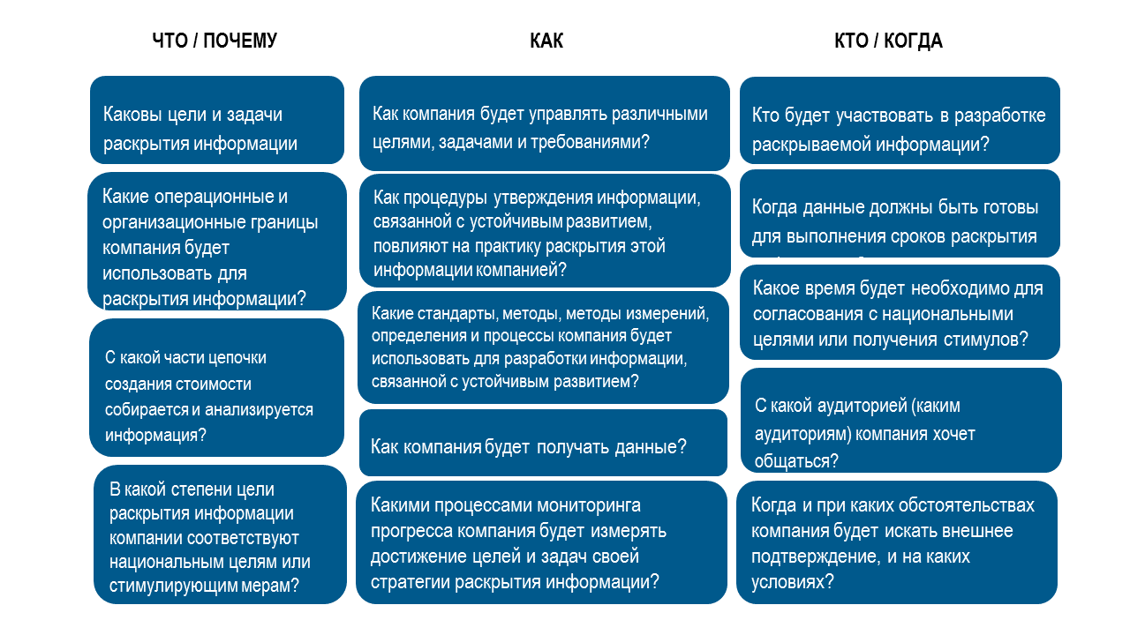

Оценка «что» и «почему»
Стратегия раскрытия информации может внести ясность в цель раскрытия информации, связанной с устойчивым развитием, отвечая на вопросы, такие как: каковы цели и задачи раскрытия информации компании? Например, цели могут включать соблюдение законов и стандартов, коммуникацию стратегий управления или соответствие практике同行ов, а также вклад в глобальные цели устойчивого развития. Эти цели определяют границы и помогают компаниям также определить операционные границы, которые следует использовать для раскрытия информации, включая, на каком этапе цепочки создания стоимости должна быть собрана информация.
Важно, чтобы компании осознавали, что каждая организация будет иметь уникальные обстоятельства и должна чётко определять свои причины для раскрытия информации, регулярно переоценивая их. В дополнение к внедрению стандартов, компания также может быть обязана соблюдать местные требования к листингу и может выбрать соответствие своим раскрытиям с добровольными стандартами устойчивого развития, местными политическими целями и лучшими или общими практиками среди аналогичных компаний или отраслевых групп. Поскольку Стандарты были разработаны для дополнения существующих рамок и практик раскрытия информации, компания, уже раскрывающая информацию, связанную с устойчивым развитием, может обнаружить высокую степень соответствия между своими существующими практиками и требованиями Стандартов.
Хотя компания, чьи акции котируются на бирже, должна уже быть осведомлена о требованиях раскрытия информации в своей юрисдикции, компания, не зарегистрированная на бирже, также может нуждаться в осведомленности об этих требованиях. Поэтому также полезно донести ожидания до поставщиков. Компания, рассматривающая возможность листинга, также должна быть осведомлена о местных требованиях для листинга и быть готовой предоставить информацию по запросу для закупок и других взаимодействий в цепочке создания стоимости.
При оценке «что» и «почему» компании также могут учитывать, как цели раскрытия информации компании согласуются с национальными целями устойчивого развития в юрисдикциях, где она работает. Для достижения национальных экологических или социально-экономических целей правительства некоторых стран запустили программы стимулирования, такие как налоговые льготы или субсидии за согласование бизнес-практик с деятельностью, способствующей достижению национальных целей устойчивого развития. Также возможно, что правительства могут вводить меры, направленные на снижение деятельности, противоречащей национальным целям. Таким образом, компания должна быть осведомлена о национальных приоритетах — например, о понимании Национально определенных взносов (NDC), которые описывают вклад в Парижское соглашение, или о национальных рамках для достижения 17 целей устойчивого развития. Компания должна быть осведомлена не только о целях устойчивого развития в юрисдикции, где она зарегистрирована или котируется, но и в других странах, где ведется ее деятельность, например, в тех, где находится основная клиентская база и где расположена цепочка поставок.

Оценка «как»
После того как конечная цель или назначение раскрытия информации (что и почему) определены, компаниям следует оценить, как они планируют достичь этой цели. В процессе этого компании могут ответить на такие вопросы, как какие стандарты, методы, методы измерений, определения и процессы компания будет использовать для разработки информации, связанной с устойчивым развитием? При этом компании должны с самого начала определить, как компания планирует получать данные, которые она собирается раскрывать, и какие процедуры утверждения информации, связанной с устойчивым развитием, существуют в компании. Вопросы, на которые может ответить стратегия раскрытия информации, включают: как компания будет получать данные? Какие существующие системы и внутренние контроли может использовать или адаптировать компания? Какие новые системы и процессы необходимо разработать компании? Каков процесс компании для мониторинга прогресса в достижении целей и задач стратегии раскрытия информации?
Стратегия раскрытия информации также может определить, как компания будет оценивать различные методы раскрытия. Например, компаниям может быть полезно рассмотреть, какие критерии компания будет использовать для оценки достижения целей и назначения раскрытия информации, деловой ценности, удовлетворения потребностей целевой аудитории(й), поддерживаемости и возможности четкой коммуникации.

Оценка «кто» и «когда»
Тесно связанная с «как», компаниям также может быть полезно определить, кто будет отвечать за различные задачи, а также когда эти задачи должны быть выполнены. Вопросы, на которые стратегия раскрытия информации может помочь ответить, включают: кто будет участвовать в разработке раскрытия информации, включая раскрытие информации, связанной с устойчивым развитием, которое достигнет этих целей? Какие департаменты — например, управление рисками, корпоративный секретариат, закупки или финансы — и какие сотрудники внутри этих департаментов будут участвовать? Как компания организует этих сотрудников и департаменты, и какие будут индивидуальные и коллективные обязанности?
Стратегия раскрытия информации должна четко определить, с какой аудиторией компания хочет взаимодействовать, и ответить на такие вопросы, как какая информация соответствует потребностям этой аудитории или этих аудиторий? Как практика раскрытия информации среди аналогичных компаний — включая компании той же отраслевой группы, сектора или географической локации — повлияет на стратегию раскрытия информации компании (если вообще повлияет)? Также может быть полезно в стратегии определить, при каких обстоятельствах компания будет искать внешнее подтверждение и на каких условиях.

3.4 Дополнительные ресурсы для внедрения

- CDP, TCFD Hub, Использование сценарного анализа в раскрытии информации о климатических рисках и возможностях — введение в сценарный анализ. TCFD Hub также предлагает 1-часовой курс e-learning по сценарному анализу.
- Платформа IFC Beyond the Balance Sheet — универсальная платформа для отчетности по вопросам устойчивого развития и климата, ориентированная на развивающиеся рынки.
- Фонд МСФО, industry-based SASB Standards - provide industry-based metrics on a range of sustainability-related topics that a reporting company must refer to and consider, when applying the МСФО Sustainability Disclosure Standards. Фонд МСФО, отраслевые стандарты SASB — предоставляют отраслевые показатели по различным темам, связанным с устойчивым развитием, к которым должна обращаться и которые должна учитывать компания при применении Стандартов раскрытия информации об устойчивом развитии МСФО.
- Фонд МСФО, Руководства по применению CDSB Framework по раскрытию информации о водных ресурсах и биоразнообразии — предоставляет рекомендации по раскрытию информации о водных ресурсах и биоразнообразии, которые компания может рассматривать при отчетности по вопросам устойчивого развития в этих областях.
- UN SSE, Руководство по климатическим показателям раскрытия информации — более детальный обзор и рекомендации по началу работы с показателями, связанными с климатом.
- WBCSD, Каталог сценариев по энергетике и климату — каталог сценариев, которые компании могут использовать для проведения стратегических оценок устойчивости к климатическим изменениям и изучения путей перехода.
- WBCSD, Реальность существенности — для компаний, которые хотят понять различные подходы к существенности и как дальше развивать свои внутренние процессы и внешнюю практику раскрытия информации.

Глава 4 — Коммуникация
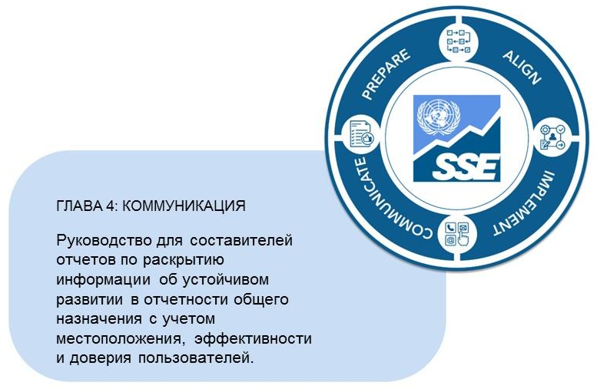
Читатели данного Руководства уже знакомы с ландшафтом отчетности (Глава 1), требованиями Стандартов раскрытия информации об устойчивом развитии МСФО (Глава 2) и процессами, поддерживающими подготовку информации, связанной с устойчивым развитием, требуемой этими стандартами (Глава 3). Следующий шаг, который следует рассмотреть, — это предмет этой главы — где и как компании обязаны раскрывать эту информацию. По сути, компании обязаны предоставлять информацию, связанную с устойчивым развитием, которая:
- Полезна для принятия решений (МСФО S1.10 и Приложение D);
- Представлена справедливо как полный набор раскрытий информации, связанной с устойчивым развитием (МСФО S1.11–S1.16);
- Содержит значимую информацию о рисках и возможностях, связанных с устойчивым развитием, которые могут разумно повлиять на перспективы компании (МСФО S1.17–S1.18);
- Отражает ту же самую отчетную компанию, что и в финансовых отчетах (МСФО S1.20);
- Представляет связи между различными типами информации (МСФО S1.21–S1.24).
Чтобы помочь подготовителям отчетности в этом процессе, данная Глава предоставляет рекомендации по следующим вопросам:
- Местоположение и сроки раскрытия — где, когда и за какой период должна быть раскрыта информация, связанная с устойчивым развитием
- Эффективная и результативная коммуникация — как эффективно передавать информацию, связанную с устойчивым развитием, и как она связана с другой информацией в том же отчете.
- Создание доверия — как максимизировать доверие к информации, связанной с устойчивым развитием..

4.1 Местоположение и сроки раскрытия
Компания обязана предоставлять информацию, связанную с устойчивым развитием и климатом, в своем общем финансовом отчете (МСФО S1.60). Структура и содержание общих финансовых отчетов различаются в зависимости от юрисдикции. В дополнение к требованиям Стандартов МСФО, они обычно включают информацию, требуемую местными регуляторами, такую как финансовые отчеты компании, комментарии, обсуждения и анализ со стороны руководства компании, раскрытия информации о корпоративном управлении и коммуникации о стратегии. (Общие финансовые отчеты или их разделы также могут быть известны под другими терминами, такими как интегрированные или стратегические отчеты, годовые отчеты, регуляторные подачи и т.д.)
Стандарты раскрытия информации об устойчивом развитии МСФО не предписывают точное размещение различных основных разделов (корпоративное управление, стратегия, управление рисками, показатели и цели) в общем финансовом отчете компании. Однако компании обычно следуют одному или нескольким из следующих подходов:
- Интеграция — в этом подходе раскрытие информации, связанной с устойчивым развитием, интегрируется в соответствующие разделы общего финансового отчета компании. Например, раскрытие информации о корпоративном управлении рисками и возможностями, связанными с устойчивым развитием, может быть интегрировано с общими раскрытиями о корпоративном управлении. Такой подход может быть оправдан, чтобы сосредоточить внимание на том, применяются ли и в какой степени применяются общие процессы компании для мониторинга и управления этими рисками и возможностями. Компания, использующая этот подход, может использовать навигационные инструменты, такие как указатели и символы, которые направляют пользователей к конкретному содержимому.
- Автономный — этот подход обычно используется компаниями, которые включают в свои общие финансовые отчеты отдельные главы или разделы, посвященные определенным темам, таким как окружающая среда, климат и права человека; а также в отношении другой информации, требуемой местными законами или определенными органами, устанавливающими стандарты, или поставщиками рамок.
Независимо от того, какой подход или подходы использует компания, она обязана обеспечивать, чтобы раскрываемая информация была «полезной для принятия решений» для ее основных пользователей и предоставлялась в соответствии с применимыми законами, стандартами отчетности или другими рамками, которые компания выбрала для применения. Например, требование о связи информации (МСФО S1.21) может потребовать от компании интегрировать информацию, связанную с устойчивым развитием, с другими соответствующими раскрытиями; так, например, компания может быть обязана интегрировать информацию о контроле за рисками и возможностями, связанными с устойчивым развитием, с другими раскрытиями о корпоративном управлении.

Существенность и место раскрытия информации
Глава 3 («Идентификация») предоставляет компании рекомендации по принятию решений о существенности, а раздел об эффективной коммуникации ниже объясняет, как компания может отличать существенную информацию, связанную с устойчивым развитием, от другой информации в своих общих финансовых отчетах. Другие способы, с помощью которых компания может убедиться, что существенная информация, связанная с устойчивым развитием, четко идентифицируемая, включают использование простого языка. Компании также могут убедиться, что существенная информация о конкретном риске или возможности, связанной с устойчивым развитием, не будет случайным образом распределена среди их раскрытий, связанных с устойчивым развитием.
Хотя компания обязана предоставлять существенную информацию в своих раскрытиях, связанных с устойчивым развитием, она также может быть обязана предоставить дополнительную (несущественную) информацию, если существенная информация сама по себе недостаточна для того, чтобы пользователи могли понять влияние рисков и возможностей, связанных с устойчивым развитием, на денежные потоки компании, ее доступ к финансированию и стоимость капитала в краткосрочной, среднесрочной и долгосрочной перспективе (МСФО S1.15(b) и B26). Дополнительная информация может, например, быть необходима для объяснения контекста, в котором возникают риски и возможности, связанные с устойчивым развитием, или для того, чтобы сделать существенную информацию понятной. Компания, обязанная предоставить такую дополнительную информацию, также обязана отличать ее от существенной информации, к которой она относится (МСФО S1.B27(a)).

Перекрестные ссылки
Для того чтобы сделать общие финансовые отчеты как можно более краткими, раскрытие информации, которое компания обязана предоставить в соответствии с МСФО по раскрытию информации об устойчивом развитии, может быть осуществлено с помощью перекрестной ссылки на другой отчет, опубликованный компанией (МСФО S1.63). Однако раскрытие информации с использованием перекрестных ссылок подлежит следующим условиям:
- Перекрестно ссылочная информация доступна на тех же условиях и в то же время, что и другие раскрытия информации о финансовых аспектах устойчивого развития (МСФО S1.B45(a));
- Полный комплект раскрытий информации о финансовых аспектах устойчивого развития не становится менее понятным из-за использования перекрестных ссылок (МСФО S1.B45(b));
- Информация, включенная с помощью перекрестной ссылки, соответствует другим требованиям МСФО по раскрытию информации об устойчивом развитии (например, она актуальна, достоверно отражает действительность, сопоставима, проверяема, своевременна и понятна) (МСФО S1.B46);
- Лицо или лица, подписывающие общие финансовые отчеты, несут такую же ответственность за информацию, включенную с помощью перекрестных ссылок, как и за информацию, включенную напрямую (МСФО S1.B46) и;
- Раскрытия информации о финансовых аспектах устойчивого развития четко идентифицируют отчет и точную часть отчета, в которой находится перекрестно ссылочная информация, а также объясняют, как к ней можно получить доступ (МСФО S1.B47).

Время предоставления
Компания обязана предоставлять информацию о финансовых аспектах устойчивого развития одновременно с предоставлением своих финансовых отчетов и за тот же период (МСФО S1.64). Обычно компания обязана предоставлять свои раскрытия информации о финансовых аспектах устойчивого развития за период 12 месяцев или 52 недели (МСФО S1.65). Компания также обязана указать финансовые отчеты, к которым относятся ее раскрытия информации о финансовых аспектах устойчивого развития (МСФО S1.22).

Изменение отчетного периода
Применяются специальные требования, если изменение отчетного периода компании приводит к тому, что ее раскрытие информации по устойчивому развитию осуществляется за период, превышающий или меньше двенадцати месяцев. Компании обязаны объяснить причины такого изменения (МСФО S1.66).

Открытие новой информации
Когда компания обнаруживает новую информацию после даты окончания отчетного периода, но до даты утверждения ее раскрытия информации по устойчивому развитию, компания обязана обновить свои раскрытия, если новая информация касается условий, существовавших на конец отчетного периода (МСФО S1.67, см. рисунок 4.1). Если же новая информация касается условий, возникших после окончания отчетного периода, но до даты выпуска отчета, компания обязана обновить первоначальные данные, если новая информация может разумно повлиять на решения, принимаемые основными пользователями общих финансовых отчетов компании (МСФО S1.68).
Рисунок 4.1 – Обработка открытия новой информации до публикации отчета
Источник: UN SSE

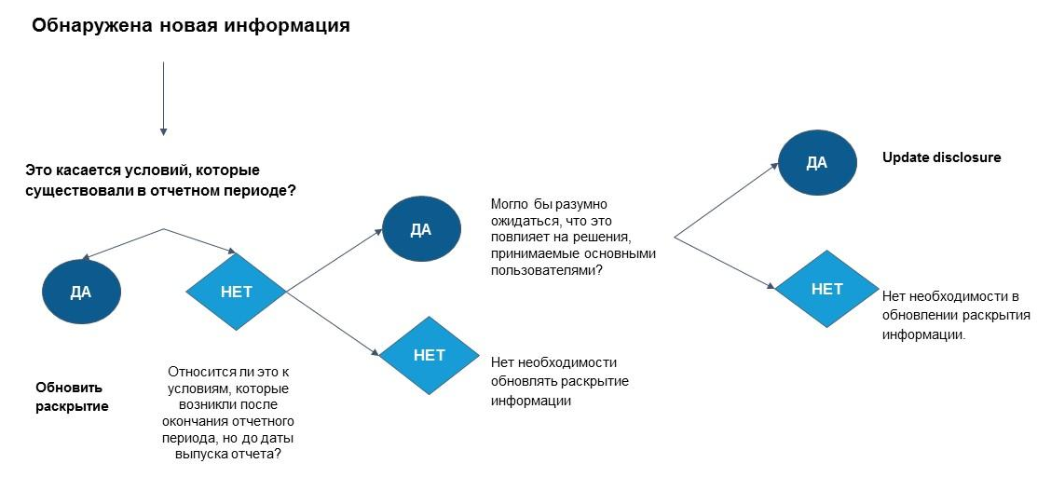

Промежуточная отчетность
Стандарты раскрытия информации об устойчивом развитии МСФО не требуют промежуточной отчетности. Однако, если компания обязана составлять промежуточные отчеты — возможно, в соответствии с местным законодательством или требованиями регуляторов — ей может потребоваться решить, какую часть информации о финансовых данных, связанных с устойчивым развитием, следует предоставить в таких отчетах. Требуемая информация может включать, например, обновление последнего полного набора годовой информации компании; или может потребоваться сосредоточение на новой информации, событиях и обстоятельствах, чтобы избежать дублирования информации из годового отчета компании. Либо информация может включать полный набор раскрытий компании о финансовых данных, связанных с устойчивым развитием (МСФО S1.69 и B48).

4.2 Эффективная и результативная коммуникация
Этот раздел описывает, как компания может раскрывать информацию о существенных финансовых показателях, связанных с устойчивым развитием, таким образом, чтобы эта информация была ясной, отличимой от другой информации, связанной, сопоставимой с течением времени и сжато представленной в соответствии с требованиями Стандартов раскрытия информации об устойчивом развитии МСФО.

Связанная информация
Стандарт МСФО S1 требует от компаний представлять связанную информацию. В частности, компании обязаны предоставлять информацию таким образом, чтобы пользователи их общего финансового отчета могли понять:
- Связи между элементами, к которым относится информация, включая различные типы рисков и возможностей, связанных с устойчивым развитием, которые могут разумно ожидаться и оказать влияние на перспективы компании (МСФО S1.21(a)). Например:
  - связь между стратегией и финансовыми результатами, приводящая к успешному преследованию возможности, связанной с устойчивым развитием, и увеличению доходов (МСФО S1.B40(a));
  - компромиссы между стратегическими решениями и рисками, связанными с устойчивым развитием (МСФО S1.B40(b)), включая то, как руководство компании оценивает различные варианты при формулировании своих стратегий и рассмотрении их последствий (МСФО S1.B44(b));
  - связь между целями в области устойчивости и финансовыми результатами, включая случаи, когда финансовое положение компании не изменяется, поскольку не выполнены соответствующие критерии признания (МСФО S1.B40(c));
  - влияние управления цепочками поставок на доступность, качество и цену ресурсов компании, а, следовательно, на ее риски, связанные с устойчивым развитием в отношении бизнес-ресурсов (МСФО S1.B43); и
  - как изменения в спросе и потребительских предпочтениях влияют на разработку продукции компании и другие стратегические ответы, такие как изменения в ее объектах и рабочей силе (МСФО S1.B44(a)),
- связь между различными основными разделами контента, такими как управление, стратегия и управление рисками, а также между качественной информацией и количественной информацией в метриках компании, ее целях и финансовых отчетах (МСФО S1.B41(a));
- связь между устойчивыми финансовыми раскрытиями компании и другими ее общими финансовыми отчетами в целом (МСФО S1.21(b)(ii));
- связь между финансовыми раскрытиями компании, связанными с устойчивым развитием, и ее финансовыми отчетами, которые должны быть идентифицированы (МСФО S1.22).
Для укрепления связей между различными частями информации, которую компания обязана предоставить:
- Данные и валюта, которые компания использовала, а также предположения, которые она сделала при подготовке своих устойчивых финансовых раскрытий, должны быть согласованы, насколько это возможно, с соответствующими данными и предположениями, использованными для подготовки связанных финансовых отчетов (МСФО S1.23); и любые значительные различия между ними должны быть раскрыты и объяснены (МСФО S1.B42(c)).
- Связи между раскрытиями компании должны быть объяснены ясно и кратко (МСФО S1.B42(a)).
- Компания обязана избегать ненужного дублирования информации (МСФО S1.B42(b)).

Агрегация и дисагрегация
Материальная информация о конкретном риске или возможности, связанной с устойчивым развитием компании, естественно, легче воспринимается, когда она не разбросана по отчетам компании общего назначения (МСФО S1.B27(c)). Поэтому элементы информации должны быть надлежащим образом агрегированы, особенно когда эти элементы обладают общими характеристиками (МСФО S1.B30). Компания обязана основывать свои решения о том, следует ли агрегировать информацию, и если да, то как именно и в какой степени, на всех соответствующих фактах и обстоятельствах. Однако агрегация не должна снижать понятность или скрывать материальную информацию (МСФО S1.B29).
Напротив, дисагрегация информации может быть полезной, например, для представления разбивки устойчивых рисков и возможностей компании по географическим регионам или для различия между областью с ограниченными ресурсами и областью, в которой их много (МСФО S1.B30).

Избежание дублирования
Хотя компания обязана, в интересах понятности, обеспечивать связь различных частей информации, это требование не допускает и не требует ненужного дублирования информации. Например, если управление устойчивыми рисками и возможностями уже интегрировано в организацию управления компании, и соответствующие раскрытия управления были сделаны в общих финансовых отчетах компании, она может ссылаться на связанную информацию в этих раскрытиях управления. (МСФО S1.B42(b) и МСФО S2.7).

Сравнительная информация и изменения в показателях
За исключением случаев применения переходных послаблений, МСФО S1.70 требует, чтобы компания раскрывала сравнительную информацию за предыдущий период вместе с информацией, раскрытой в отношении текущего отчетного периода. Сравнительная информация включает как количественную информацию — такие как показатели, цели и финансовые последствия устойчивых финансовых данных — так и нарративную информацию, когда включение количественной информации будет полезным. Сравнительная информация, когда данные одного типа показателя (например, выбросы парниковых газов) раскрываются рядом для предыдущего и текущего года, позволяет пользователям информации сравнивать годовой прогресс компании и выявлять, например, очевидные тенденции в ее показателях.

Отчетность с другой информацией в отчетах общего назначения
Отчеты общего назначения содержат различные виды информации, помимо раскрытия информации, связанной с устойчивым развитием. Например, отчеты общего назначения компании могут включать информацию:
- Для выполнения ряда требований по соблюдению нормативных актов,
- Для отражения целей отчетности ее руководства,
- Для соответствия практике ее аналогичных организаций.
Когда компания предоставляет информацию в отчетах общего назначения для удовлетворения различных целей, она должна:
- Убедиться, что ее материальная информация о финансовых последствиях, связанных с устойчивым развитием, не скрыта другими данными: Когда в отчеты общего назначения компании включается разнообразная информация, компания обязана избегать сокрытия важной информации (МСФО 1.62). Например, компания может гарантировать, что информация, связанная с устойчивым развитием, достаточно отличима от другой информации. Компания может, например, использовать цифровое тегирование для выделения материальной информации, или ее раскрытие данных, касающихся устойчивости, может быть выделено с помощью форматирования, например, рамок или затенения (МСФО S1.BC74).
- Убедиться, что ее материальная информация о финансовых последствиях, связанных с устойчивым развитием, ясна и понятна. В частности:
  - Элементы информации, которые схожи или имеют общие характеристики, должны быть соответственно агрегированы и представлены вместе, при условии, что при этом компания не скрывает материальную информацию (МСФО S1.B27, B29 и B30).
  - Элементы информации, которые различаются, должны быть выделены и детализированы, особенно если это способствует лучшему пониманию. Например, компания может быть обязана разобрать информацию по отдельным географическим регионам или, например, выделить воду, извлеченную из обильных источников, и воду, извлеченную из напряженных источников (МСФО S1.B27, B29 и B30).
Таблица 4.1 иллюстрирует, как компания может раскрывать информацию, связанную с устойчивым развитием, в своих отчетах общего назначения в соответствии как с Международными стандартами раскрытия информации об устойчивом развитии (МСФО), так и с местными законами и нормативными актами (МСФО S1.60-61).
Таблица 4.1 – Принятие решения о раскрытии материальной и нематериальной информации в контексте местных законов и нормативных актов
Источник: UN SSE
Вопрос | Ответ
Когда включать нематериальную информацию? | Всегда, если это требует местное законодательство и нормативные акты.  Следовательно, включите информацию, связанную с устойчивым развитием, которую требуют стандарты раскрытия информации МСФО для соблюдения местных или регуляторных требований, даже если эта информация не является существенной согласно определению существенности Совета по стандартам раскрытия информации в области устойчивого развития (ISSB).  Но не скрывайте существенную информацию, связанную с устойчивым развитием, финансовую информацию.
Когда включать существенную информацию, связанную с устойчивым развитием, финансовую информацию? | С учетом пункта C ниже, всегда включайте существенную информацию, связанную с устойчивым развитием, даже если это не требуется местными законами и нормативными актами.  Следовательно, включайте существенную информацию, связанную с устойчивым развитием (согласно определению существенности ISSB), в любом случае.  Раскрывайте информацию, даже если местные законы и нормативные акты разрешают компании не раскрывать всю или часть информации.
Когда следует исключать существенную информацию, связанную с устойчивым развитием? | Только когда местные законы и нормативные акты запрещают компании раскрывать эту информацию.  Однако в этом случае компания обязана указать тип информации, связанной с устойчивым развитием, который не раскрывается, и объяснить источник ограничения.

4.3 Формирование доверия
Этот раздел предоставляет рекомендации о том, как создать доверие к точности и надежности представленной информации, будь то через большую прозрачность по вопросам неопределенности, ошибок и упущений, подтверждение соответствия Стандартам раскрытия информации по устойчивому развитию МСФО или проведение независимой проверки информации.

Работа с неопределенностью и исправление ошибок предыдущих периодов
Компания может делать оценки и предположения, когда возникает неопределенность измерений и/или когда прямое измерение невозможно. Однако компании обязаны выявить любые раскрытые суммы, которые подвергались высокой степени неопределенности измерений; при этом компании обязаны раскрыть источники любой неопределенности измерений, а также предположения и суждения, которые они использовали при оценке или измерении таких сумм (МСФО S1.78).

Использование разумных оценок
Компании могут использовать разумные оценки при подготовке устойчивых финансовых раскрытий (МСФО S1.79). Однако:
- Финансовая информация, связанная с устойчивым развитием, должна быть точной и представленной таким образом, чтобы повышать её проверяемость (МСФО S1.D23). Это требование не подразумевает, что информация должна быть абсолютно точной во всех аспектах (МСФО S1.D15); напротив, Стандарты раскрытия информацииоб устойчивом развитии МСФО прямо указывают, что руководство компании должно принимать суждения при подготовке информации (МСФО S1.74).
- Разумные оценки должны основываться на информации достаточного качества и объема (МСФО S1.D15(e)). Конечно, оценки являются приближениями, которые могут потребовать пересмотра по мере поступления дополнительной информации (МСФО S1.85).
- Суждения о будущем, как правило, отличаются особенной неопределённостью, однако информация о будущем должна отражать как принятые компанией суждения, так и информацию, на которой они основаны (МСФО S1.D15(f)).
- Измерения могут вызывать неопределённость, особенно если компания пытается предоставить информацию о будущих последствиях своих рисков и возможностей, связанных с устойчивым развитием, либо если существует мало (или вообще отсутствуют) методов измерения, применимых к определённым последствиям таких рисков и возможностей, либо если качество или доступность данных из цепочки создания стоимости компании ограничены. Разумные оценки могут быть использованы и при наличии неопределённости измерений (МСФО S1.78). Вторичные данные для измерения выбросов парниковых газов по категории Scope 3 являются примером ситуации, когда компании могут использовать разумные оценки и данные сторонних организаций или средние отраслевые показатели (МСФО S2.B49).
Когда компания делает оценки, приближённые расчёты и прогнозы, они должны быть чётко обозначены как таковые (МСФО S1.D15(c)). Кроме того, процесс выбора и применения оценок должен быть свободным от существенных ошибок и сопровождаться информацией о вводных данных и методах расчёта, которые компания использовала для подготовки этих оценок, приближённых расчётов или прогнозов (МСФО S1.D15).
В случае неопределённости измерений компания обязана (МСФО S1.81) раскрыть следующую информацию:
- Характер допущения или другой источник неопределённости измерений;
- Подробности о том, как чувствительность информации повлияла на раскрытие методов, допущений и оценок, лежащих в основе расчёта, включая причины чувствительности;
- Ожидаемое устранение неопределённости и диапазон разумно возможных результатов для раскрытой суммы.
Компания также обязана раскрыть объяснение изменений, внесённых в предыдущие допущения, касающиеся раскрытой суммы, если неопределённость остаётся неустранённой (МСФО S1.81(d)).

Предоставление сравнительной информации об оценочных метриках
Если метрики, раскрытые компанией за предыдущий отчетный период, были оценочными и в отношении этого периода становится доступна новая актуальная информация, компания обязана раскрыть пересмотренное сравнительное значение, отражающее эту новую информацию (см. рисунок 4.2). Кроме того, компания обязана раскрыть разницу между первоначальным и пересмотренным значением, а также причины пересмотра сравнительного значения (МСФО S1.B50). Компании не требуется обсуждать пересмотренное сравнительное значение, если это невозможно практически осуществить или если метрика является прогнозной (МСФО S1.B51 и B54).
Рисунок 4.2 – Предоставление сравнительной информации о переопределенных или замененных метриках
Источник: UN SSE
Примечание: Если это возможно, компании обязаны раскрывать сравнительное значение для новой метрики (МСФО S1.B53 и B.54).

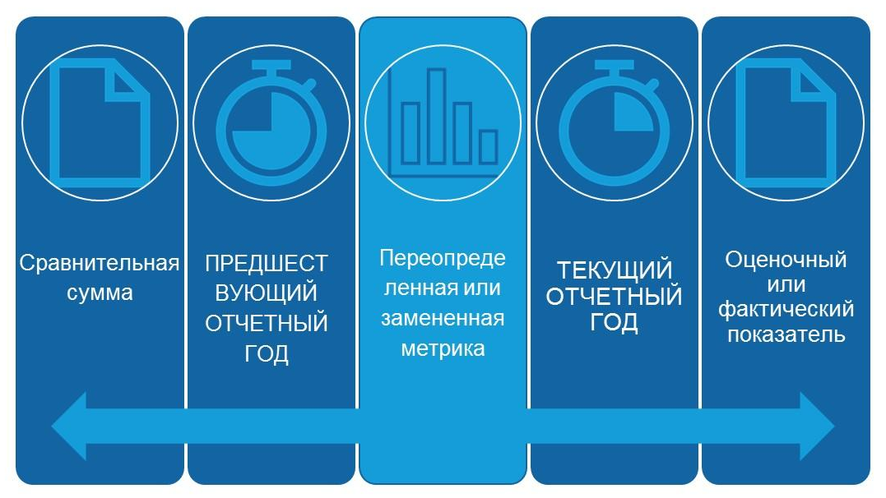

Точно так же, когда компания переопределяет или заменяет метрику в раскрытиях, относящихся к текущему отчетному периоду, она обязана раскрыть пересмотренное сравнительное значение, если это не является невозможным. Компания также обязана объяснить изменения и причины переопределения или замены метрики, включая объяснение, почему переопределение или замена предоставляет более полезную информацию (МСФО S1.B52 и B54).

Коммерчески чувствительная информация
Компании не обязаны раскрывать коммерчески чувствительную информацию (МСФО S1.B34-B37), при условии что:
- Информация не является уже общедоступной
- Раскрытие информации может разумно привести к значительному ущербу для экономических выгод, которые компания могла бы получить в процессе реализации возможности, к которой эта информация относится;
- Нет другого способа раскрытия информации, который ограничил бы или исключил бы этот риск;
- Компания раскрывает факт использования освобождения от раскрытия коммерчески чувствительной информации; и
- Компания проводит переоценку на каждой отчетной дате, чтобы определить, сохраняет ли информация право на освобождение.

Заявление о соответствии
Компании обязаны сделать явное и безусловное заявление о соответствии, когда они соблюдают все требования Стандартов раскрытия информации по устойчивому развитию МСФО. Сделать такое заявление не препятствует компании в исключении раскрытия коммерчески чувствительной информации и информации, которую запрещено раскрывать в соответствии с применимыми местными законами и нормативными актами. Компания не имеет права делать заявление о соответствии, если эти условия не выполнены (МСФО S1.72–МСФО S1.73).

Аудит
Стандарты раскрытия информации об устойчивом развитии МСФО не требуют обязательного проведения аудита устойчивости финансовой информации третьими сторонами. Тем не менее, с целью повышения уверенности и качества, информация, раскрытая в внешних отчетах, должна следовать внутренним процедурам аудита, чтобы обеспечить точность, уместность и надежность данных. Компании могут рассмотреть возможность привлечения внешних консультантов для проведения процедур аудита, чтобы повысить достоверность их данных, и в случае отсутствия соответствующих внутренних возможностей может потребоваться внешняя поддержка.
По мере того как раскрытия информации об устойчивом развитии становятся более распространенными и включаются в основные финансовые отчеты, процесс управления должен быть аналогичен тем, что используются для существующих публичных финансовых раскрытий, и, следовательно, должен включать проверку главным финансовым директором и аудиторским комитетом или их эквивалентами. Внутренний процесс аудита может обеспечить более точные и качественные данные, что приведет к более обоснованному принятию решений компанией. Уже существующие системы внутреннего аудита, контроля рисков и проверки данных, разработанные для основных финансовых отчетов, могут быть использованы для внутреннего аудита информации об устойчивом развитии. В рамках своей стратегии отчетности (см. Глава 3) компании могут провести анализ разрывов, чтобы решить, разрабатывать ли внутренние аудиторские процессы для этой цели.
Кроме внутренних процедур аудита, внешний аудит может добавить доверие, надежность и признание практике отчетности организации. Бухгалтерские, инженерные и специализированные сервисные фирмы являются наиболее распространенными поставщиками услуг внешнего аудита. Для определения типа и уровня аудита компаниям важно учитывать стандарты аудита в своей отрасли, а также ожидания заинтересованных сторон и требования юрисдикции.

4.4 Дополнительные ресурсы для коммуникации
- Международная комиссия по аудиту и стандартам обеспечения (IAASB), Понимание Международного стандарта обеспечения устойчивости 5000 — стандарт обеспечения для отчетности об устойчивом развитии.
- Платформа IFC Beyond the Balance Sheet — универсальная платформа для отчетностиоб устойчивом развитии и климату, ориентированная на развивающиеся рынки.
- Фонд МСФО, Рамочная концепция интегрированной отчетности — способствует более согласованному и эффективному подходу к корпоративной отчетности и раскрывает полный спектр факторов, которые существенно влияют на способность организации создавать ценность с течением времени.
- WBCSD, Достижение воздействия в эпоху сложности -> Важность отчетности 2023 - ежегодный обзор устойчивости и интегрированных отчетов компаний-членов WBCSD показывает эволюцию раскрытия информации и помогает компаниям в коммуникации устойчиво связанной информации.

www.ifrs.org/knowledgehub
Фонд МСФО объявляет о создании Международного совета стандартов устойчивого развития, объединении с CDSB и VRF, а также о публикации прототипа требований к раскрытию информации.
Стандарты раскрытия информации по устойчивому развитию МСФО получили одобрение международных регуляторов ценных бумаг.
Центр знаний по устойчивому развитию МСФО: www.ifrs.org/knowledgehub
Центр знаний по устойчивому развитию МСФО: www.ifrs.org/knowledgehub
Узнайте больше о Целях устойчивого развития ООН на сайте www.sdgs.un.org/goals
Узнайте больше о Парижском соглашении на сайте www.unfccc.int/process-and-meetings/the-paris-agreement
Конвенция ООН о биоразнообразии: www.cbd.int
Консультационный документ и комментарии: Устойчивое отчетность, https://www.ifrs.org/projects/completed-projects/2021/sustainability-reporting/consultation-paper-and-comment-letters/
Руководство по устойчивым отношениям с инвесторами: Ориентированное на инвесторов и аналитиков, https://www.wbcsd.org/Overview/CFO-Network/Resources/Sustainable-investor-relations-guidance-Targeting-investors-and-analysts
Оценки GRESB, https://www.gresb.com/nl-en/gresb-assessments/
Например, компании могут сообщать о своем участии в отраслевых организациях, таких как ICCM для горной и металлургической отраслей или IPIECA для нефтяной и газовой отраслей.
Например, компании могут сообщать о своем участии в инициативах, таких как инициатива ООН по устойчивому развитию рынка ценных бумаг (UN SSE), Инициатива "Mission Possible" или другие инициативы.
McKinsey Sustainability, Важность ESG: действительно ли это имеет значение и почему?
Для дополнительного руководства по материалности компании могут воспользоваться ресурсами проекта IFC «За пределами баланса», такими как «Управление материальными устойчивыми вопросами».
Полный список политик и инициатив по отчетности в области ESG также можно найти здесь — The Reporting Exchange — ESG Book.
Для получения дополнительной информации см.: ESG – краткая история его развития – Часть 2 (CarbonView) и The Rise of Standardized ESG Disclosure Frameworks in the United States (harvard.edu).
Проект «Лучшее согласование» (Better Alignment Project) является частью Диалога корпоративной отчетности (Corporate Reporting Dialogue).
Всемирный деловой совет по устойчивому развитию (WBCSD), Руководство по раскрытию информации об ESG.
МСФО - Кто использует стандарты бухгалтерского учета МСФО?
Фонд МСФО — Наша структура
Резюмировано с сайта МСФО «О Международном совете по стандартам устойчивости»
Стандарты GRI предлагают набор глобальных, модульных стандартов для отчетности о воздействиях на устойчивое развитие.
МСФО S1 Общие требования к раскрытию информации о финансовых последствиях, связанных с устойчивым развитием
МСФО S2 Раскрытие информации, связанной с климатом
МСФО - Запрос информации и письма с комментариями: Консультации по приоритетам повестки дня
Таксономия раскрытия информации по устойчивому развитию МСФО
Характеристики информации, полезной для принятия решений, в Стандартах раскрытия информации по устойчивому развитию МСФО описаны далее в этой главе. Для введения в значение этого термина в контексте раскрытия информации, связанной с климатом, см. CDSB.
Узнайте больше о НДК на этой странице UNFCCC.
См. МСФО S1.B3 для примеров зависимостей и воздействий, которые могут привести к рискам и возможностям, связанным с устойчивым развитием.
Ресурсы COSO "Управление рисками на уровне предприятия — Применение управления рисками на уровне предприятия к экологическим, социальным и управленческим рискам" и ежегодный отчет о глобальных рисках WBCSD и Всемирного экономического форума могут помочь в определении рисков и возможностей, связанных с устойчивым развитием.
Руководство по применению Framework CDSB для раскрытия информации, связанной с водными ресурсами
Руководство по применению Framework CDSB для раскрытия информации, связанной с биоразнообразием
Среди других ресурсов компании могут ознакомиться с Практическим заявлением 2 Фонда МСФО — «Принятие решений о существенности» и Руководством по раскрытию информации об ESG Всемирного бизнес-совета по устойчивому развитию (WBCSD).
Модельное руководство основывается на соображениях из Стандартов раскрытия информации об устойчивом развитии МСФО. Разработка анализа климатических сценариев также может быть основана на ресурсах TCFD Hub, Инструментарии анализа сценариев GESI-CDP, Каталоге климатических сценариев WBCSD и Руководстве WBCSD по анализу климатических сценариев и его применению для продуктов питания, сельского хозяйства и лесной промышленности.
Руководство TCFD по интеграции управления рисками и раскрытию информации (октябрь 2020 года) предоставляет рекомендации по тому, как существующие процессы управления рисками могут быть развиты с учетом климатических рисков.
COSO «Достижение эффективного внутреннего контроля над отчетностью по устойчивому развитию» предоставляет дополнительное руководство по внедрению контроля и процессов управления над сбором, обзором и отчетностью по информации об устойчивом развитии с использованием всемирно признанной COSO Рамки интегрированного внутреннего контроля.
Руководство по раскрытию информации ESG от WBCSD описывает процесс принятия решений по раскрытию информации ESG и включает три этапа процесса (оценка, решение, документирование), а также шесть ключевых вопросов.
Например, МСФО - Европейская комиссия, EFRAG и ISSB подтверждают высокий уровень согласованности раскрытия информации по климату.
Узнайте больше о Национально определённых вкладах (NDC) на этой странице UNFCCC.
Например, IAASB - Понимание Международного стандарта обеспечения устойчивости 5000.

